Утвержден и введен в действие
Приказом Федерального
агентства по техническому
регулированию и метрологии
от 23 мая 2016 г. N 371-ст

НАЦИОНАЛЬНЫЙ СТАНДАРТ РОССИЙСКОЙ ФЕДЕРАЦИИ

КОНСТРУКЦИИ ОКОННЫЕ И БАЛКОННЫЕ РАЗЛИЧНОГО
ФУНКЦИОНАЛЬНОГО НАЗНАЧЕНИЯ ДЛЯ ЖИЛЫХ ЗДАНИЙ

ОБЩИЕ ТЕХНИЧЕСКИЕ УСЛОВИЯ

Window and balcony constructions of different functional
purpose for residential buildings. General specifications

(EN 12600:2002, NEQ)
(EN 14351-1:2010, NEQ)
(EN ISO 10077-1:2009, NEQ)
(DIN 18055:2014, NEQ)

ГОСТ Р 56926-2016

ОКС 91.060.50

Дата введения
1 ноября 2016 года

Предисловие

1 РАЗРАБОТАН Частным учреждением - Центр по сертификации оконной и дверной техники, Обществом с ограниченной ответственностью "ВЕКА Рус", Обществом с ограниченной ответственностью "Инжстройсервис-1" с участием Центрального научно-исследовательского института строительных конструкций им. В.А. Кучеренко АО "НИЦ "Строительство"
2 ВНЕСЕН Техническим комитетом по стандартизации ТК 465 "Строительство"
3 УТВЕРЖДЕН И ВВЕДЕН В ДЕЙСТВИЕ Приказом Федерального агентства по техническому регулированию и метрологии от 23 мая 2016 г. N 371-ст
4 В настоящем стандарте учтены основные нормативные положения следующих европейских стандартов и национального стандарта Германии:
- ЕН 12600:2002 "Стекло в строительстве. Испытание на удар мягким телом. Классификация и метод испытания на удар мягким телом для листового стекла" (EN 12600:2002 "Glas im Bauwesen - Pendelschlagversuch - VerfahrEN 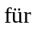 die 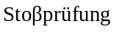 und Klassifizierung von Flachglas", NEQ);
- ЕН 14351-1:2010 "Окна и двери. Общие технические условия. Часть 1: Окна и входные двери без устройств противопожарной и противодымной защиты") (EN 14351-1:2010 "Fenster und  - Produktnorm, Leistungseigenschaften - Teil 1: Fenster und 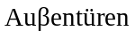 ohne Eigenschaften 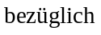 Feuerschutz und/oder Rauchdichtheit", NEQ);
- ЕН ИСО 10077-1:2009 "Теплотехнические характеристики окон, дверей и жалюзи. Расчет коэффициента теплопередачи. Часть 1: Общие сведения" (EN ISO 10077-1:2006 " Verhalten von Fenstern, und 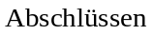 - Berechnung des 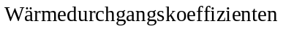 - Teil 1: Allgemeines", NEQ);
- ДИН 18055:2014 "Критерии использования окон и наружных дверей" (DIN 18055:2014 "Kriterien die Anwendung von Fenstern und nach", NEQ)
5 ВВЕДЕН ВПЕРВЫЕ

Правила применения настоящего стандарта установлены в ГОСТ Р 1.0-2012 (раздел 8). Информация об изменениях к настоящему стандарту публикуется в ежегодном (по состоянию на 1 января текущего года) информационном указателе "Национальные стандарты", а официальный текст изменений и поправок - в ежемесячном информационном указателе "Национальные стандарты". В случае пересмотра (замены) или отмены настоящего стандарта соответствующее уведомление будет опубликовано в ближайшем выпуске ежемесячного информационного указателя "Национальные стандарты". Соответствующая информация, уведомление и тексты размещаются также в информационной системе общего пользования - на официальном сайте Федерального агентства по техническому регулированию и метрологии в сети Интернет (www.gost.ru)

Введение

Настоящий стандарт предназначен для применения проектными организациями, подразделениями службы заказчика и технического надзора инвестиционных и строительных компаний, подразделениями архитектурно-строительного надзора и региональными управлениями архитектуры.
Настоящий стандарт разработан и вводится в действие в целях обеспечения взаимосвязи сводов правил, регламентирующих требования к жилым зданиям, и национальных и межгосударственных стандартов, определяющих требования к окнам и элементам балконного остекления как к изделиям полной заводской готовности. Настоящий стандарт расширяет существующие требования к разработке проектной документации в части архитектурно-конструктивных решений светопрозрачных конструкций и позволяет решить следующие задачи:
- систематизация требований к светопрозрачным конструкциям жилых зданий, правилам оформления проектно-технологической документации и процедурам подтверждения технических характеристик изделий требованиям проекта;
- повышение уровня комфортности и качества жилья при одновременном снижении себестоимости изготовления и монтажа изделий за счет упорядоченной системы прохождения документации;
- улучшение градостроительного облика городов Российской Федерации путем исключения возможности изменения проектного архитектурного рисунка окон непосредственно на стадии изготовления изделий;
- обеспечение эффективной работы органов экспертизы и архитектурно-строительного надзора по контролю за качеством светопрозрачных конструкций на строительных объектах.
Настоящий стандарт дифференцирует три основные стадии разработки проектно-технологической документации на конструкции окон и балконного остекления, обеспечивающие выполнение требований федерального законодательства в области архитектуры и градостроительства, а также базовых технических регламентов в части надежности и эксплуатационной безопасности объектов строительства:
- архитектурно-конструктивное проектирование, определение группы расчетных нагрузок и требуемых параметров микроклимата помещений. Составление заказных спецификаций на изделия. Определение необходимости и постановка задачи проведения дополнительных расчетов, испытаний или разработки специальных технических условий при недостаточности или отсутствии действующей нормативной базы;
- формирование пакета сопроводительной документации при поставке готовых изделий на объекты. Проведение испытаний и/или предоставление стандартных протоколов испытаний, подтверждающих соответствие изделий требованиям проекта;
- приемка готовых изделий на объекте. Входной контроль качества с возможностью применения методов приборного контроля.
В настоящем стандарте не рассматриваются требования к проектно-технологической документации на монтаж конструкций, регламентируемые ГОСТ 30971-2012 "Швы монтажные узлов примыканий оконных блоков к стеновым проемам. Общие технические условия" и входящие в состав проекта производства работ (ППР) согласно постановлению Правительства Российской Федерации от 16 февраля 2008 г. N 87 [1].

1. Область применения

Настоящий стандарт распространяется:
- на оконные и балконные конструкции для жилых зданий высотой не более 75 м, возводимых по типовым и индивидуальным проектам в соответствии с СП 54.13330 во всех климатических районах Российской Федерации, согласно территориальному климатическому районированию в соответствии с СП 131.13330;
- элементы заполнения светопроемов помещений квартир, лестничных клеток, коридоров и лифтовых холлов, а также на конструкции наружного остекления балконов и лоджий, включая нижние балконные экраны, выполняемые из многослойного или закаленного стекла;
- оконные и балконные блоки, закрепленные по контуру в проеме несущей или самонесущей наружной стены, а также наружных стен зданий с несущим железобетонным каркасом, опираемых на несущие междуэтажные перекрытия;
- конструкции "холодного" остекления с заполнением одинарным листовым стеклом [включая флоат-стекло и многослойное стекло (триплекс)];
- вновь возводимые жилые здания.
Настоящий стандарт не распространяется:
- на светопрозрачные конструкции легких навесных стен, включающих в себя окна и элементы балконного остекления;
- объекты реконструкции, капитального ремонта, памятники архитектуры и объекты культурного наследия;
- светопрозрачные конструкции индивидуальных жилых домов, возводимых в соответствии с СП 55.13330, а также на сложные и уникальные здания и сооружения;
- все типы светопрозрачных конструкций, располагаемых под углом к горизонту, включая мансардные окна и фонари верхнего света, а также на оконные блоки, установленные в противопожарных преградах, и эвакуационные двери незадымляемых лестниц, обеспечивающих переход через воздушную зону в виде незастекляемого балкона (лоджии).
Настоящий стандарт предназначен для применения при проектировании светопрозрачных конструкций многоэтажных жилых зданий, входящих в область нормирования, при рассмотрении соответствующих разделов на стадии экспертизы проекта, при подготовке технической документации для проведения конкурсных торгов на изготовление оконных и балконных конструкций, при оформлении документации на стадии сдачи и ввода в эксплуатацию объекта.

2. Нормативные ссылки

В настоящем стандарте использованы нормативные ссылки на следующие документы:
ГОСТ 21.501 Система проектной документации для строительства. Правила выполнения рабочей документации архитектурных и конструктивных решений
ГОСТ 111-2014 Стекло листовое бесцветное. Технические условия
ГОСТ 9573 Плиты из минеральной ваты на синтетическом связующем теплоизоляционные. Технические условия
ГОСТ 15588 Плиты пенополистирольные теплоизоляционные. Технические условия
ГОСТ 23166-99 Блоки оконные. Общие технические условия
ГОСТ 26602.1 Блоки оконные и дверные. Методы определения сопротивления теплопередаче
ГОСТ 26602.2 Блоки оконные и дверные. Методы определения воздухо- и водопроницаемости
ГОСТ 26602.4 Блоки оконные и дверные. Метод определения общего коэффициента пропускания света
ГОСТ 26602.5 Блоки оконные и дверные. Методы определения сопротивления ветровой нагрузке
ГОСТ 30244 Материалы строительные. Методы испытаний на горючесть
ГОСТ 30494-2011 Здания жилые и общественные. Параметры микроклимата в помещениях
ГОСТ 30674 Блоки оконные из поливинилхлоридных профилей. Технические условия
ГОСТ 30698-2014 Стекло закаленное. Технические условия
ГОСТ 30777 Устройства поворотные, откидные, поворотно-откидные, раздвижные для оконных и балконных дверных блоков. Технические условия
ГОСТ 30826 Стекло многослойное. Технические условия
ГОСТ 30971-2012 Швы монтажные узлов примыканий оконных блоков к стеновым проемам. Общие технические условия
ГОСТ 31462 Блоки оконные защитные. Общие технические условия
ГОСТ Р ИСО 10140-1 Акустика. Лабораторные измерения звукоизоляции элементов зданий. Часть 1. Правила испытаний строительных изделий определенного вида
ГОСТ Р ИСО 10140-2 Акустика. Лабораторные измерения звукоизоляции элементов зданий. Часть 2. Измерение звукоизоляции воздушного шума
ГОСТ Р ИСО 10140-3 Акустика. Лабораторные измерения звукоизоляции элементов зданий. Часть 3. Измерение звукоизоляции ударного шума
ГОСТ Р ИСО 10140-4 Акустика. Лабораторные измерения звукоизоляции элементов зданий. Часть 4. Методы и условия измерений
ГОСТ Р ИСО 10140-5 Акустика. Лабораторные измерения звукоизоляции элементов зданий. Часть 5. Требования к испытательным установкам и оборудованию
СП 4.13130 Системы противопожарной защиты. Ограничение распространения пожара на объектах защиты. Требования к объемно-планировочным и конструктивным решениям
СП 20.13330.2011 СНиП 2.01.07-85* Нагрузки и воздействия
СП 50.13330 СНиП 23-02-2003 Тепловая защита зданий
СП 51.13330 СНиП 23-03-2003 Защита от шума
СП 52.13330.2011 СНиП 23-05-95* Естественное и искусственное освещение
СП 54.13330.2011 СНиП 31-01-2003 Здания жилые многоквартирные
СП 55.13330 СНиП 31-02-2001 Дома жилые одноквартирные
СП 60.13330 СНиП 41-02-2003 Отопление, вентиляция и кондиционирование воздуха
СП 131.13330.2012 СНиП 23-01-99* Строительная климатология (с Изменением N 2)
Примечание - При пользовании настоящим стандартом целесообразно проверить действие ссылочных документов в информационной системе общего пользования - на официальном сайте Федерального агентства по техническому регулированию и метрологии в сети Интернет или по ежегодному информационному указателю "Национальные стандарты", который опубликован по состоянию на 1 января текущего года, и по выпускам ежемесячного информационного указателя "Национальные стандарты" за текущий год. Если заменен ссылочный документ, на который дана недатированная ссылка, то рекомендуется использовать действующую версию этого документа с учетом всех внесенных в данную версию изменений. Если заменен ссылочный документ, на который дана датированная ссылка, то рекомендуется использовать версию этого документа с указанным выше годом утверждения (принятия). Если после утверждения настоящего документа в ссылочный документ, на который дана датированная ссылка, внесено изменение, затрагивающее положение, на которое дана ссылка, то это положение рекомендуется применять без учета данного изменения. Если ссылочный документ отменен без замены, то положение, в котором дана ссылка на него, рекомендуется применять в части, не затрагивающей эту ссылку. При пользовании настоящим стандартом целесообразно проверить действие ссылочных сводов правил в Федеральном информационном фонде технических регламентов и стандартов.

3. Термины и определения

В настоящем стандарте применены термины, приведенные в ГОСТ 23166, ГОСТ 31462, ГОСТ 30777, а также следующие термины с соответствующими определениями:
3.1 аварийное состояние светопрозрачной конструкции: Частичное или полное разрушение светопрозрачной конструкции или элементов ее крепления к стеновому проему, балконному ограждению, перекрытию при действии экстремальных природных и техногенных факторов (ураганный ветер, пожар с выпадением конструктивных элементов наружу).
3.2 балконный блок: Конструктивный элемент заполнения светопроема наружной стены помещения, примыкающего к балкону или лоджии, обладающий всеми характеристиками основного или специального оконного блока, с обязательным дополнением функции выхода на балкон (лоджию), включая экстремальные условия, в случае если балкон (лоджия) является аварийным выходом из квартиры согласно требованиям СП 54.13330.
3.3 ветроустойчивые оконные блоки: Защитные оконные блоки, устанавливаемые на участках фасадов здания, подвергающихся повышенному воздействию ветровой нагрузки и обладающие функцией предотвращения самопроизвольного открывания и/или частичного разрушения при действии пиковых (ураганных) ветровых нагрузок согласно требованиям СП 20.13330.
3.4 взломоустойчивые оконные (балконные) блоки: Защитные оконные (балконные) блоки, устанавливаемые в помещениях, потенциально опасных с точки зрения несанкционированного проникновения извне (помещения, располагаемые на первом и цокольном этажах, над козырьками и т.д.) и обладающие классом устойчивости к взлому согласно ГОСТ 31462.
3.5 защитные оконные блоки: Все виды основных и специальных оконных блоков, обладающих повышенной устойчивостью к взлому (несанкционированному разрушению, открыванию), при действии природных или техногенных факторов.
3.6 испытание светопрозрачной конструкции: Лабораторные стендовые испытания полномасштабной конструкции или ее отдельных элементов, моделирующие условия работы конструкции здания в кратковременном ускоренном цикле.
3.7 классификация изделий: Обобщение и разделение по группам (классам) основных характеристик изделий, оказывающих влияние на их эксплуатационные свойства.
3.8 контрольный инженерный расчет: Аналитическое или числовое моделирование работы светопрозрачной конструкции или ее отдельных элементов, проводимое на основании нормативных документов в целях определения проектных технических характеристик светопрозрачных конструкций и/или проведения анализа результатов испытаний.
3.9 ленточное остекление: Все виды светопрозрачных конструкций с общей габаритной шириной, равной ширине помещения, и высотой не более 2/3 высоты помещения в чистоте.
3.10 наружное остекление балкона (лоджии): Ленточное или панорамное остекление, отделяющее помещение балкона (лоджии) от внешней среды и устанавливаемое на нижний балконный экран согласно требованиям СП 54.13330 или по всей высоте помещения балкона (лоджии) в пределах высоты этажа, по обрезу перекрытия в плоскости фасада здания.
3.11 оболочка здания: Весь комплекс ограждающих конструкций надземной части здания (наружные стены, элементы заполнения светопроемов, кровля), образующий единый непрерывный тепловой контур и обеспечивающий защиту внутреннего пространства здания от всех негативных факторов наружной среды природного и техногенного происхождения.
3.12 ограждающие конструкции: Конструктивные элементы здания (сооружения), предназначенные для разделения планировочных объемов здания между собой или для ограждения внутреннего пространства здания как единого целого от внешней среды.
3.13 оконные блоки лестничной клетки: Специальные оконные блоки, площадью не менее 2 м², устанавливаемые на лестничных клетках и обладающие функцией открывания в режиме интенсивного проветривания (поворотное или фрамужное открывание) для обеспечения безопасности при эвакуации.
3.14 оконные блоки технических этажей: Специальные оконные блоки, предназначенные для установки в помещениях технических этажей.
3.15 основные оконные блоки: Все виды оконных блоков, регламентируемые ГОСТ 23166 и применяемые для заполнения светопроемов наружных стен жилых помещений, с параметрами внутреннего микроклимата, определяемыми нормативными документами, включая кухни, ванные комнаты и санитарно-технические кабины с естественным освещением.
3.16 панорамное остекление: Все виды светопрозрачных конструкций с общей габаритной высотой, равной высоте помещения в чистоте, и общей габаритной шириной, равной ширине помещения.
3.17 панорамный балконный блок: Балконный блок, образуемый двумя или более параллельно-раздвижными, наклонно-раздвижными, поворотными или поворотно-откидными створками, имеющими габаритную высоту, близкую к высоте этажа.
3.18 пространственная жесткость конструкции: Устойчивость по отношению ко всем видам нагрузок и напряжений, вызывающим изгибные деформации или прогибы всей конструкции, отдельных ее элементов в одной или нескольких плоскостях.
3.19 расчетный период эксплуатации: Установленный в нормативных документах или в проектной документации период нормальной эксплуатации светопрозрачной ограждающей конструкции, отсчитываемый от момента сдачи объекта в эксплуатацию.
3.20 светопроемы в наружных стенах: Любое отверстие или вырез в наружной стене здания общей площадью не менее 0,5 м², предназначенные для установки и закрепления в нем конструктивного элемента, обладающего функцией пропускания естественного видимого света.
3.21 светопрозрачные ограждающие конструкции: Все виды ограждающих конструкций, включая элементы заполнения светопроемов в наружных стенах, обладающие функцией пропускания видимого света.
3.22 специальные оконные блоки: Все виды оконных блоков, обладающие дополнительными специальными функциями.
Примечание - Специальные оконные блоки могут применяться для заполнения светопроемов как жилых, так и нежилых помещений здания (включая лестничные клетки, подвальные и чердачные помещения, тамбуры, технические этажи и др.).

3.23 стеклонесущий элемент: Профильный элемент рамы, створки оконного блока или наружного остекления балкона (лоджии), воспринимающий нагрузку от собственного веса остекления.
3.24 условия работы светопрозрачной конструкции: Проектные условия работы светопрозрачной конструкции в здании на протяжении расчетного периода эксплуатации при действии расчетного комплекса нагрузок и их сочетаний.
3.25 шумозащитные оконные блоки: Все виды основных и специальных оконных блоков, устанавливаемых в жилых комнатах на одном или нескольких фасадах здания, подвергающихся постоянному или периодическому воздействию внешнего источника шума и обеспечивающих снижение уровня внешнего шума до допустимых значений уровня звукового давления.
3.26 элементы заполнения светопроемов в наружных стенах (светопрозрачные заполнения): Оконные и балконные блоки, закрепляемые по периметру светопроема и работающие совместно с наружной стеной при действии ветровой нагрузки на здание.
3.27 энергоэффективные оконные блоки: Все виды основных и специальных оконных блоков, обладающие характеристиками приведенного сопротивления теплопередаче и воздухопроницаемости, превышающими базовые требования нормативных документов для заданного климатического района более чем на 10%.

4. Классификация и условные обозначения

Общая классификация светопрозрачных конструкций многоэтажного жилого здания, входящих в область действия настоящего стандарта, включает в себя классификацию оконных и балконных блоков в соответствии с ГОСТ 23166, ГОСТ 30777, ГОСТ 31462 с дополнениями, приведенными в таблицах 1 и 2.

Таблица 1

Классификация оконных и балконных блоков

Номер | Наименование изделия | Обозначение (маркировка)
1 Оконные блоки основные:
1.1 | - блоки оконные основные без специальных требований | О-m <*>
2 Оконные блоки специальные:
2.1 | - шумозащитные | О-Ш-m <*>
2.2 | - энергоэффективные | О-Э-m <*>
2.3 | - лестничной клетки | О-Л-m <*>
2.4 | - технических этажей | О-ТЭ-m <*>
3 Оконные блоки защитные:
3.1 | - взломоустойчивые | О-ВЗ-m <*>
3.2 | - ветроустойчивые | О-ВУ-m <*>
4 Балконные блоки:
4.1 | - основные | Б-m <*>
4.2 | - взломоустойчивые | Б-ВЗ-m <*>
4.3 | - панорамные | Б-П-m <*>
<*> m - материал профильных элементов: П - поливинилхлорид (ПВХ), Ал - алюминиевые сплавы, Д - древесина, ДА - дерево-алюминий, ПА - ПВХ с внешней алюминиевой накладкой.

Таблица 2

Классификация наружного остекления балконов (лоджий)

Номер | Вид остекления | Обозначение (маркировка)
1 Наружное ленточное остекление:
1.1 | - с параллельно-раздвижными створками | ОБЛ-Р-m <*>
1.2 | - с поворотными (поворотно-откидными) створками | ОБЛ-П(ПО)-m <*>
2 Наружное панорамное остекление:
2.1 | - с параллельно-раздвижными створками | ОБП-ПР-m <*>
2.2 | - с поворотными (поворотно-откидными) створками | ОБП-П(ПО)-m <*>
<*> m - материал профильных элементов: П - ПВХ, Ал - алюминиевые сплавы, Д - древесина, ДА - дерево-алюминий, ПА - ПВХ с внешней алюминиевой накладкой.

5. Технические требования

5.1 Общие положения
5.1.1 Настоящий раздел содержит основные требования к светопрозрачным конструкциям многоквартирного жилого дома, обеспечивающие выполнение требований федеральных законов [2] и [3] и необходимые в проектных решениях.
5.1.2 Элементы заполнения светопроемов в наружных стенах (оконные и балконные блоки) предназначены для освещения помещений зданий естественным светом согласно требованиям СП 52.13330, нормативного документа [4] и обеспечения прямого доступа солнечных лучей (инсоляции) в жилые комнаты квартир согласно требованиям СП 54.13330, санитарных правил и норм [5] и ГОСТ 23166.
Светопрозрачные заполнения должны обладать функцией пропускания видимого спектра солнечного излучения (в диапазоне длин волн от 770 до 380 нм) и ультрафиолетового излучения солнца (в диапазоне длин волн от 200 до 380 нм). Светопрозрачность должна быть обеспечена на протяжении всего расчетного периода эксплуатации изделий за счет безопасного периодического обслуживания.
Примечание - Под безопасным периодическим обслуживанием понимается очистка светопрозрачной конструкции от загрязнения (мытье стекол) вручную без каких-либо дополнительных специальных приспособлений. Человек, осуществляющий обслуживание, должен находиться на полу помещения изнутри и иметь беспрепятственный доступ к светопрозрачному заполнению без риска выпадения наружу.

5.1.3 Конструктивные решения светопрозрачных заполнений, включая монтажные швы, должны обеспечивать непрерывность теплового контура здания и максимально возможную теплофизическую однородность наружной оболочки по всему периметру примыкания к светопроему наружной стены.
5.1.3.1 Основным проектным критерием применения светопрозрачных заполнений в наружной оболочке здания является показатель приведенного сопротивления теплопередаче оконного (балконного) блока 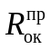, м²·°C/Вт. Базовое проектное значение 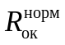 принимают на основании требований СП 50.13330 для заданного района строительства, и оно может быть повышено при необходимости повышения общего энергетического класса здания. При повышении показателей тепловой защиты светопрозрачного заполнения должны быть соблюдены требования естественной освещенности помещений согласно СП 52.13330 и нормативному документу [4].
Расчетные значения , м²·°C/Вт, должны быть включены в энергетический паспорт здания. Дополнительно в энергетическом паспорте здания должен быть указан требуемый класс по показателю тепловой защиты по ГОСТ 23166 для всех видов заполнения светопроемов здания согласно классификации, приведенной в разделе 4 настоящего стандарта.
При поставке изделий на объект изготовитель предоставляет подтверждение соответствия параметров тепловой защиты изделий проектным требованиям, приведенным в разделе 7 настоящего стандарта.
5.1.3.2 Для прогнозирования температурного режима в узлах примыкания оконных конструкций к наружным стенам, обеспечения теплофизической однородности оболочки здания по контуру светопроемов и предотвращения локального промерзания в зимнее время по монтажному шву для всех типов узлов примыкания рекомендуется проводить расчеты двухмерных температурных полей на основании деталировочных чертежей узлов примыкания (см. приложение А) с включением результатов в общий комплект проектной документации на здание согласно ГОСТ 21.501.
5.1.4 Конструктивные решения светопрозрачных заполнений должны обеспечивать непроницаемость наружной оболочки при действии ветра и атмосферных осадков, что является основным условием для проведения испытаний и проектных расчетов при определении стабильности геометрии профильных элементов при действии всего расчетного комплекса нагрузок и их сочетаний.
5.1.5 Конструкции наружного остекления балконов (лоджий) должны обеспечивать защиту планировочного пространства балкона от проникновения атмосферных осадков, одновременно не создавая препятствий для безопасной эвакуации, независимо от высотной отметки уровня пола балкона (лоджии), в случае если в соответствии с проектом последний является аварийным выходом из квартиры.
5.1.6 Конструкции наружного остекления балконов (лоджий) должны обеспечивать минимально возможное снижение показателей естественной освещенности примыкающих помещений по отношению к варианту неостекленного балкона (лоджии) на протяжении всего расчетного периода эксплуатации изделий.
Для обеспечения указанного требования вся плоскость наружного остекления балкона (лоджии) выше уровня нижнего балконного экрана (1200 мм), располагаемая параллельно светопроему балконного блока, должна иметь возможность безопасного периодического обслуживания светопрозрачного заполнения с учетом 5.1.2.
5.1.7 Рекомендуется для обеспечения максимальной естественной освещенности и архитектурного визуального комфорта помещений проводить статический расчет профильных (непрозрачных) элементов во всех видах светопрозрачных заполнений и наружного остекления балконов (лоджий) на действие ветровой нагрузки согласно СП 20.13330 и приложению Б настоящего стандарта.
5.1.8 При разработке композиционных решений фасадов и планов зданий отношение общей площади световых проемов к площади пола жилых комнат и кухни следует принимать согласно СП 54.13330 не более 1:5,5 и не менее 1:8. Для светопроемов жилых комнат и кухни, примыкающих к остекленным балконам и лоджиям, следует принимать максимальное отношение 1:5,5. Варианты габаритных размеров и архитектурных рисунков окон приведены в приложении В.
При заполнении светопроемов жилых помещений и кухонь панорамными балконными блоками допускается превышать указанное отношение при обязательном выполнении требований теплозащиты согласно СП 50.13330.
5.1.9 Рекомендуется применять в целях повышения уровня естественной освещенности помещений, примыкающих к остекленным балконам (лоджиям), двери балконных блоков с максимально возможной площадью светопрозрачного заполнения (включая нижнюю часть), а также наружное остекление балкона (лоджии) с прозрачным или полупрозрачным нижним экраном.
5.1.10 В состав проектной документации рекомендуется включать общую схему зонирования здания (см. приложение Г) с экспликацией оконных (балконных) блоков и наружного балконного остекления согласно классификации раздела 4 и указанием классов изделий по эксплуатационным характеристикам согласно ГОСТ 23166 и ГОСТ 31462.
5.2 Общие требования к характеристикам оконных (балконных) блоков, применяемым при проектировании
5.2.1 Распределение нагрузок и расчетные схемы конструкций оконных (балконных) блоков
5.2.1.1 Расчетная пространственная модель оконного блока (рисунок 1) представляет собой замкнутую рамную конструкцию площадью до 6 м² (согласно ГОСТ 23166), закрепляемую в абсолютно жестком по отношению к оконному блоку светопроеме наружной стены по всему периметру, с малым шагом крепежных элементов по ГОСТ 30971. Конструкция крепежных элементов и схема позиционирования окна в светопроеме (по ГОСТ 30971) определяют шарнирную схему закрепления рамы с одной степенью свободы (возможность свободного температурного расширения изделия в плоскости светопроема при ограничении выгиба рамы из плоскости).

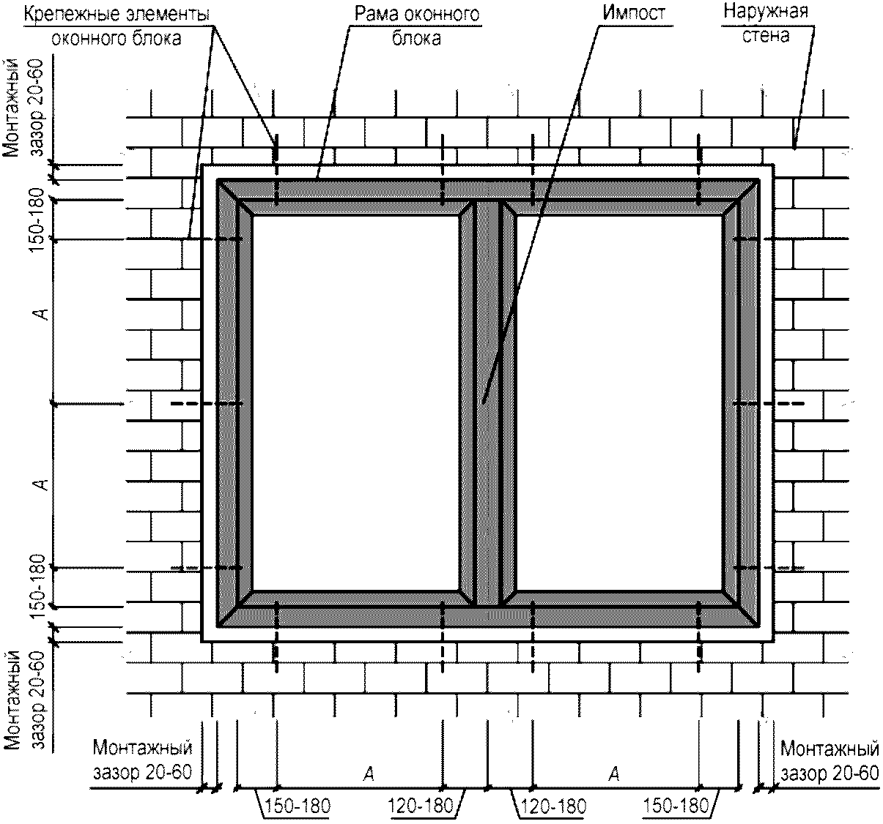

A - максимальное расстояние между крепежными элементами

A = 700 - для ПВХ профилей белого цвета с шириной коробки до 62 мм;
A = 600 - для ПВХ профилей белого цвета с шириной коробки свыше 62 мм;
A = 600 - для цветных ПВХ профилей с шириной коробки до 62 мм;
A = 500 - для цветных ПВХ профилей с шириной коробки свыше 62 мм;
A = 800 - для деревянных профилей с шириной коробки до 78 мм;
A = 700 - для деревянных профилей с шириной коробки свыше 78 мм;
A = 600 - для профилей из алюминиевых сплавов с шириной коробки свыше 48 мм

Расчетная схема оконного блока

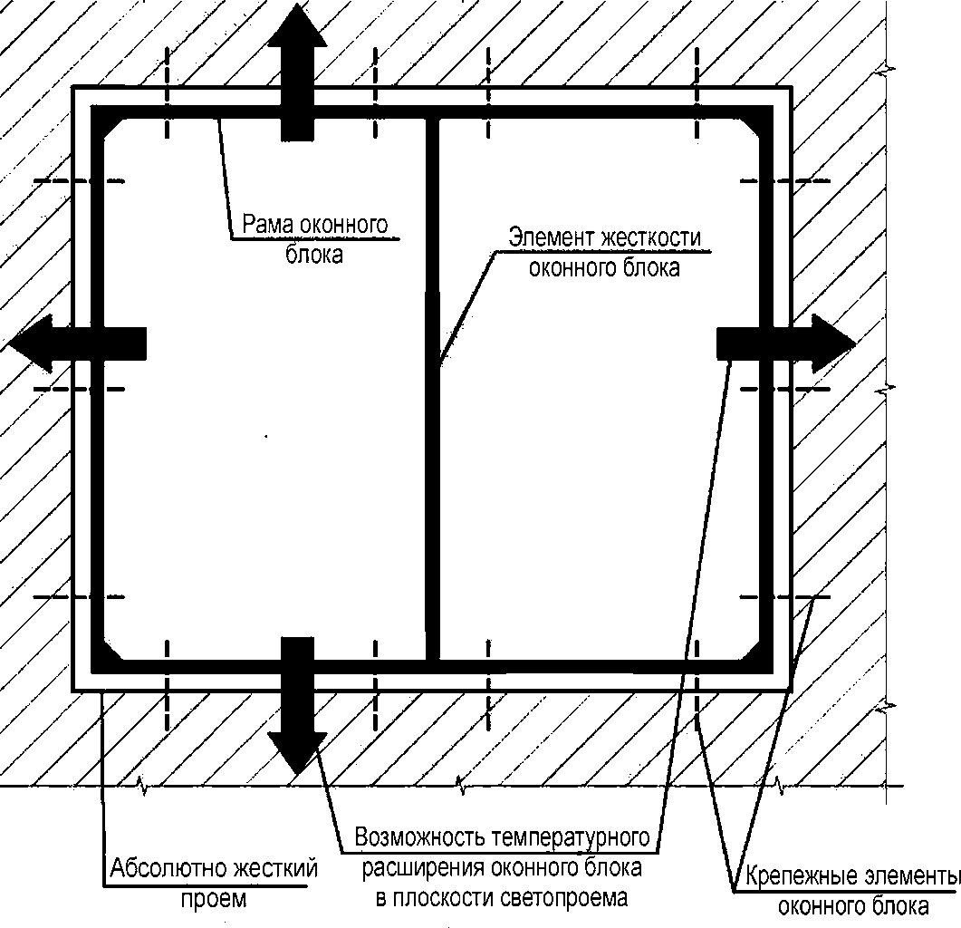

Рисунок 1 - Условия работы оконного блока

Соблюдение указанной схемы закрепления в реальных условиях определяет невозможность выпадения изделия из светопроема без разрушения стены при действии всех расчетных нагрузок на здание согласно СП 20.13330. Расчет светопрозрачных заполнений по условию возникновения аварийных состояний не проводят.
5.2.1.2 Проектные расчеты и испытания оконных (балконных) блоков проводят по условию предельно допустимой воздухопроницаемости, возникающей вследствие разуплотнения оконного блока при действии ветровой нагрузки, равномерно распределенной по площади светопроема.
5.2.1.3 При назначении расчетного значения ветровой нагрузки все виды светопрозрачных заполнений согласно настоящему стандарту (оконные и балконные блоки) рассматривают как неотъемлемый конструктивный элемент наружной стены, жестко закрепленный по всему контуру (см. рисунок 1) и заглубленный в проеме относительно плоскости фасада. Расчетные значения ветровой нагрузки, учитывающие совместную работу стены и оконного блока, назначают согласно СП 20.13330 аналогично расчетным значениям для наружных стен. Соответствующие ограничения по конструктивным решениям наружных стен определены в разделе 1 настоящего стандарта.
5.2.1.4 В качестве основного критерия соблюдения проектных условий по требованию к предельно допустимой воздухопроницаемости принимают прогиб вертикального импоста в плоскости действия нагрузки, который не должен превышать значение f_{имп} <= L/300 согласно схеме, приведенной в приложении Б, независимо от места расположения оконного блока в здании, материала оконного профиля и типа оконного блока.
5.2.1.5 Требуемую проектную жесткость импостного элемента определяют на основании инженерного расчета требуемого момента инерции сечения в направлении действия ветровой нагрузки.
Расчет проводят для одного или нескольких контрольных оконных блоков. В качестве контрольных оконных блоков принимают наиболее нагруженные оконные блоки верхнего жилого этажа здания, выбираемые согласно расчетной схеме по приложению Б по условию максимально возможной площади сбора нагрузки на импост. Для одностворчатых оконных блоков контрольный инженерный расчет не проводят.
5.2.1.6 При поставке изделий на объект изготовитель предоставляет подтверждение соответствия оконных блоков верхнего этажа проектным требованиям в соответствии с разделом 7 настоящего стандарта.
5.2.2 Дополнительные специальные требования
5.2.2.1 Дополнительные требования к оконным блокам предъявляют в следующих случаях:
а) при выполнении каких-либо специальных функций в здании;
б) при задании специфических проектных условий работы.
5.2.2.2 Энергоэффективные оконные блоки О-Э применяют для зданий с повышенным энергетическим классом при превышении проектных показателей приведенного сопротивления теплопередаче сверх требований СП 50.13330.
5.2.2.3 Шумозащитные оконные блоки О-Ш устанавливают на одном или нескольких фасадах здания в случае их ориентации на оживленную транспортную магистраль (автомагистраль, железнодорожные пути), на территорию промышленного предприятия с повышенным уровнем внешнего шума, а также во всем здании в случае расположения площадки строительства вблизи аэропорта.
Для шумозащитных оконных блоков следует определять показатель звукоизоляции R_{Aтран}, дБА, для каждого конкретного объекта на основании данных экологической экспертизы площадки строительства с определением расчетного уровня звукового давления L_{Aэкв}, дБА, у фасадов здания в дневное время (с 7:00 до 23:00) и в ночное время (с 23:00 до 7:00). Значение R_{Aтран} определяют на основании протоколов испытаний согласно ГОСТ 23166.
Допустимое значение уровня звукового давления в помещении L_{Aэкв} принимают согласно требованиям СП 51.13330.
В конструкцию оконного блока допускается встраивать шумозащитный вентиляционный клапан, обеспечивающий выполнение указанных условий одновременно с соблюдением положений СП 54.13330 и СП 60.13330 по требуемой кратности воздухообмена. Показатель звукоизоляции R_{Aтран} шумозащитного оконного блока принимают по результатам лабораторных испытаний оконного блока с клапаном в полностью открытом положении.
Шумозащитный оконный блок допускается применять с шумозащитным вентиляционным клапаном, встроенным в наружную стену (пристенный проветриватель). В этом случае проектное значение показателя звукоизоляции R_{Aтран} оконного блока принимают на основании испытаний системы "окно + клапан" в полностью открытом положении.
5.2.2.4 Защитные оконные блоки типов О-ВЗ и О-ВУ обладают повышенной устойчивостью к кратковременным динамическим нагрузкам и предполагают изготовление и дополнительную классификацию изделий согласно требованиям ГОСТ 31462.
Оконные взломоустойчивые блоки О-ВЗ рекомендуются к применению на первом, втором и последнем этажах здания, где существуют наиболее вероятные условия несанкционированного проникновения в помещения квартир извне с уровня цоколя, козырьков или крыши.
Оконные ветроустойчивые блоки О-ВУ рекомендуются к применению на верхних этажах зданий при строительстве на открытой местности, а также в местностях с высокой вероятностью возникновения шквальных порывов ветра и ураганов (морские побережья).
5.2.2.5 Панорамные балконные блоки Б-П допускается применять при устройстве:
а) панорамного остекления жилых помещений и кухонь, выходящих на балконы и лоджии (вариант планировочного решения см. на рисунке Д.1 приложения Д);
б) панорамного остекления жилых помещений и кухонь, не примыкающих к балкону (лоджии), при условии обязательного устройства дополнительного защитного ограждения с наружной стороны светопроема. Комплексное конструктивное решение панорамного балконного блока с внешним защитным ограждением светопроема может быть обозначено в архитектурной проектной документации термином "французский балкон". Все створки такого балконного блока должны быть открывающимися для возможности проведения периодического обслуживания конструкции.
Дополнительное защитное ограждение "французского балкона" должно обеспечивать невозможность выпадения человека наружу и может выполняться в том числе с применением светопрозрачного заполнения, при условии соответствия требованиям 5.3.2.5.
5.2.2.6 Оконные блоки технических этажей О-ТЭ предназначены для установки на нежилых этажах зданий и могут обладать пониженными показателями тепловой защиты по отношению к основным и специальным оконным блокам жилых этажей.
Требования к микроклимату помещений и нормируемое значение сопротивления теплопередаче указанных оконных блоков определяются условиями эксплуатации инженерного оборудования, устанавливаемого в соответствующем помещении технического этажа.
5.3 Общие требования к характеристикам конструкций балконного остекления, применяемым при проектировании
5.3.1 Распределение нагрузок и расчетные схемы конструкций балконного остекления
5.3.1.1 Все типы наружного остекления балконов и лоджий представляют собой легкие светопрозрачные оболочки малой площади, закрепляемые в пределах высоты этажа и обеспечивающие защиту планировочного пространства балкона (лоджии) от запыления и атмосферных осадков.
5.3.1.2 Основные типы конструкций наружного балконного остекления представлены на рисунке 2 и могут быть определены следующим образом.

Схема А. Ленточное остекление балкона (лоджии)
с нижним экраном

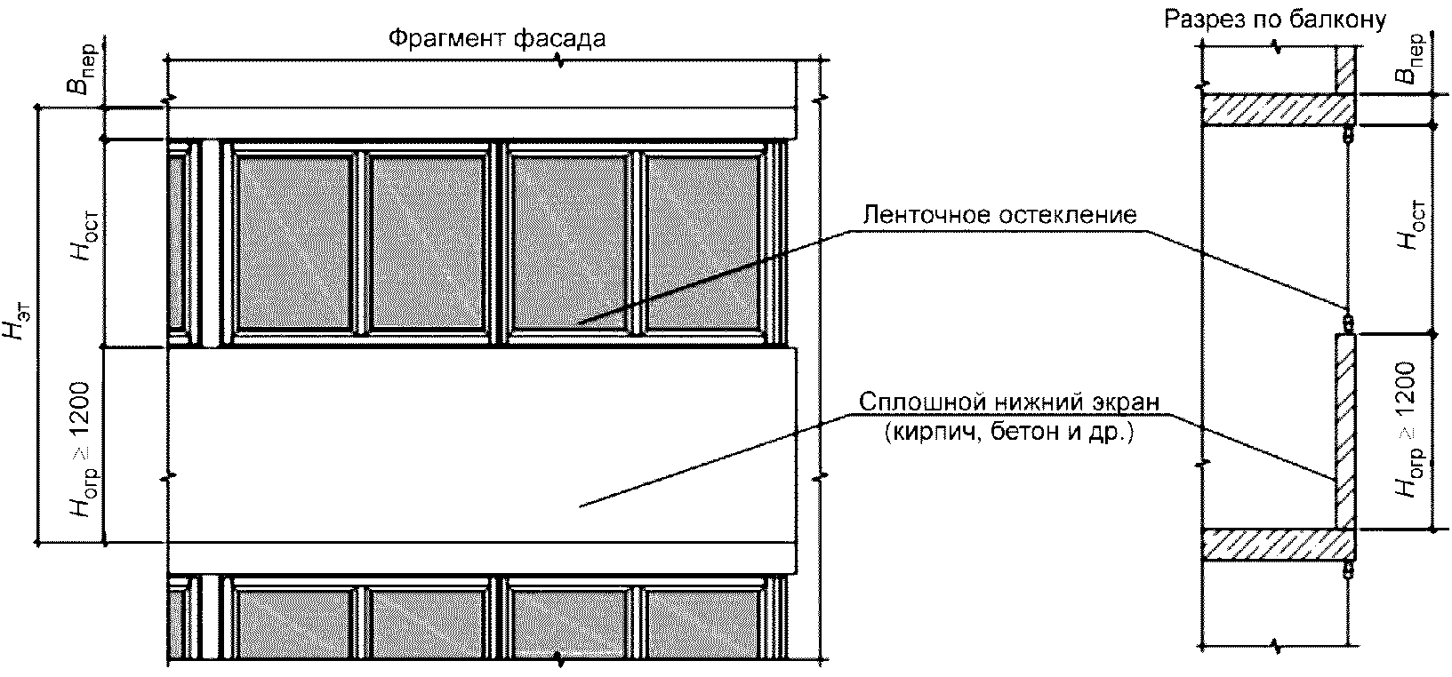

Схема Б. Панорамное остекление балкона (лоджии) в пределах
высоты этажа

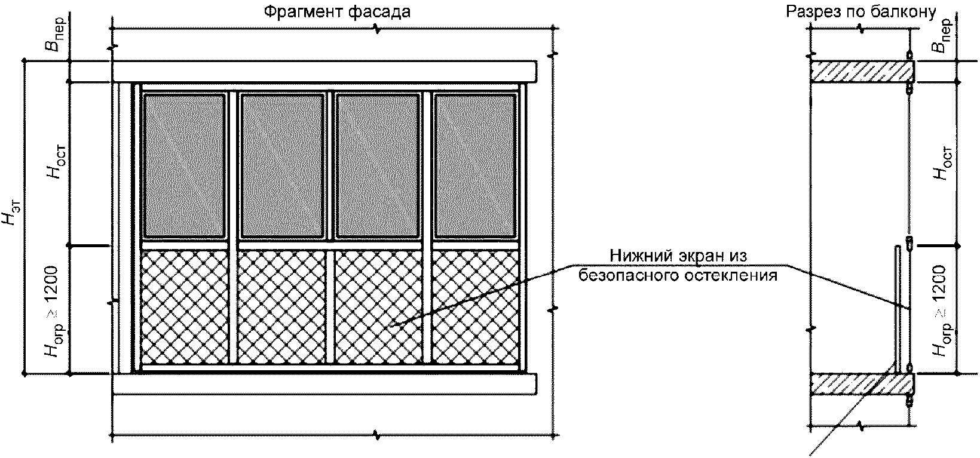

B_{пер} - толщина перекрытия балкона (лоджии);
H_{эт} - высота этажа;
H_{огр} - высота нижнего экрана;
H_{ост} - высота остекления балкона (лоджии)

Рисунок 2 - Основные типы конструкций наружного
балконного остекления

Схема А. Ленточное остекление балкона (лоджии) с нижним экраном
Балконный экран и остекление рассматривают как два самостоятельных конструктивных элемента, работающие независимо друг от друга под действием нагрузок, имеющие собственные расчетные схемы и возводимые на разных технологических этапах строительства.
Схема Б. Панорамное остекление балкона (лоджии) в пределах высоты этажа
Нижний балконный экран и верхнее остекление образуют единую рамную конструкцию из стержневых стеклонесущих профильных элементов, закрепляемую по схеме "от перекрытия до перекрытия" и рассматриваемую как единое технологическое изделие при определении расчетных проектных характеристик и проведении испытаний.
5.3.1.3 При проведении инженерных расчетов и реализации проектных решений наружного остекления необходимо учитывать следующие конструктивные и планировочные особенности, определяющие функциональное назначение балкона (лоджии) в планировочном пространстве квартиры (см. приложение Д):
- возможность использования в качестве летнего помещения согласно СП 54.13330;
- выполнение функции аварийного выхода из квартиры согласно СП 4.13130.
5.3.1.4 Проектные габаритные размеры створок рекомендуется назначать по условию надежности работы механизмов фурнитуры с учетом соотношения высоты H к ширине B как H/B >= 2,0.
5.3.1.5 Проектные расчеты и испытания конструкций наружного балконного остекления проводят по условию недопустимости аварийных состояний (см. 3.1).
5.3.1.6 В качестве основного расчетного критерия безопасности при эксплуатации ленточного и панорамного балконного остекления принимают предельно допустимый прогиб стеклянной пластины в центре пролета при действии равномерно распределенной ветровой нагрузки в условиях урагана. В качестве расчетного принимают значение пиковой ветровой нагрузки согласно СП 20.13330.
Предельный прогиб стеклянной пластины в центре пролета не должен превышать значение f_{ст} <= L/300 согласно схеме, приведенной в приложении Б, независимо от места расположения остекления балкона (лоджии) в здании, типа открывания створок и материала профильных элементов.
5.3.1.7 Для конструкций панорамного балконного остекления применяют следующие дополнительные критерии:
- устойчивость безопасного стекла нижнего экрана при действии сосредоточенной нагрузки удара;
- предельно допустимый прогиб основных несущих профильных элементов при действии ураганного ветра в плоскости расчетного фасада здания. Значение предельно допустимого прогиба стойки принимают равным предельно допустимому прогибу стеклянной пластины, т.е. f <= 6 мм;
- разрушение (излом) основных несущих профильных элементов при действии бокового ураганного ветра.
5.3.1.8 Расчет проводят для одной или нескольких конструкций балконного остекления верхнего жилого этажа здания, выбираемых согласно схеме зонирования здания, приведенной в приложении Г для конструктивной ячейки светопрозрачного заполнения, имеющего наибольшую площадь.
В качестве расчетной конструктивной ячейки принимают:
а) для остекления с параллельно-раздвижными створками ОБЛ-Р - створка с наибольшими габаритными размерами (площадью);
б) для остекления с поворотными (поворотно-откидными) створками ОБЛ-П(ПО) - как указано в 5.2 для оконных блоков.
5.3.1.9 При наличии в здании балконов в угловой зоне должен проводиться расчет балконного остекления в угловой зоне верхнего этажа. Элементы остекления балкона (лоджии), частично находящегося в угловой зоне здания, следует рассчитывать на ветровую нагрузку угловой зоны.
5.3.1.10 Расчет включают в состав проектной документации, разрабатываемой в соответствии с требованиями раздела 6 настоящего стандарта.
5.3.2 Безопасная эксплуатация. Обеспечение функций аварийного выхода
5.3.2.1 Помещения балконов (лоджий) могут включаться в планировочное пространство квартиры в качестве летних помещений (см. приложение Д). Светопрозрачное заполнение ленточного и панорамного остекления может быть выполнено одинарным листовым флоат-стеклом (ГОСТ 111), а также всеми видами специальных стекол (например, закаленное стекло по ГОСТ 30698) без каких-либо требований по тепловой защите. Рекомендуется применение светопрозрачного заполнения с показателем пропускания видимого света t > 80%, за исключением нижнего экрана панорамного остекления.
Примечание - В целях предотвращения перегрева остекленного помещения балкона (лоджии) в летнее время во всех климатических районах согласно СП 131.13330 рекомендуется устройство дополнительной внутренней солнцезащиты.

5.3.2.2 Для обеспечения требований 5.1 настоящего стандарта все створки остекления независимо от типа, располагаемые выше уровня нижнего экрана, должны иметь поворотное, поворотно-откидное внутрь, раздвижное открывание и конструкцию, предусматривающую возможность безопасного периодического обслуживания.
5.3.2.3 Специальные требования по эвакуационной безопасности при пожаре через балкон (лоджию), выполняющий функции аварийного выхода, устанавливаются нормативными документами и соответствующими региональными строительными нормами.
5.3.2.4 Для предотвращения несанкционированного проникновения в помещение извне створка должна запираться на цилиндровый механизм, расположенный в ручке, или на оконный замок безопасности, установленный в нижнем горизонтальном бруске. При этом ключи должны быть в цилиндровом механизме или храниться рядом с ним в доступном месте внутри балкона (лоджии).
5.3.2.5 Заполнение нижнего экрана панорамного остекления допускается выполнять в любом варианте, технологически возможном для применяемой стеклонесущей профильной системы, при этом должна быть обеспечена невозможность выпадения человека наружу при соблюдении следующих требований:
а) в качестве светопрозрачного заполнения нижнего экрана применяют только безопасное закаленное стекло по ГОСТ 30698 или многослойное по ГОСТ 30826;
б) высоту нижнего экрана панорамного остекления принимают равной 1200 мм от уровня перекрытия согласно требованиям СП 54.13330. На этой высоте в рамной конструкции должен быть предусмотрен основной горизонтальный ригель профильной системы (основной стеклонесущий ригель), рассчитанный на сочетание нагрузки от ветра и собственного веса стекла;
в) панорамное балконное остекление применяют только вместе с дополнительным защитным ограждением. Защитное ограждение должно иметь высоту не менее 1200 мм согласно требованиям СП 54.13330 и может быть установлено параллельно плоскости панорамного остекления как с внутренней, так и с внешней стороны. Конструкция ограждения должна обеспечивать возможность беспрепятственной и безопасной замены заполнения нижнего экрана в случае непредвиденного разрушения, а также возможность периодического обслуживания в случае, если заполнение нижнего экрана выполняют из полностью прозрачного или полупрозрачного стекла.
Ограждение должно быть выполнено из материала группы НГ (негорючие) по ГОСТ 30244 и в случае пожара должно сохранять целостность до момента эвакуации людей с балкона (лоджии). Расчетное время эвакуации определяется действующими нормативными документами.
В случае наружного расположения защитного ограждения узлы крепления основного стеклонесущего ригеля [см. перечисление б)] к стойке и его сечение должны быть дополнительно рассчитаны на действие сосредоточенной ударной нагрузки при случайном падении на него человека. Значение расчетной нагрузки принимают согласно СП 20.13330. Результаты расчетов должны быть включены в проектную документацию;
г) в многоквартирных жилых зданиях высотой до 15 м допускается применение полупрозрачных заполнений нижнего экрана из безопасного многослойного стекла по ГОСТ 30826 без дополнительного защитного ограждения. Толщина и тип многослойного стекла нижнего светопрозрачного заполнения должны быть рассчитаны на действие сосредоточенной ударной нагрузки при случайном падении на него человека. Значение расчетной нагрузки принимают по СП 20.13330. Результаты расчетов должны быть включены в проектную документацию. При поставке изделий на объект изготовитель обязан предоставить подтверждение соответствия расчетных конструкций нижнего экрана проектным требованиям в виде программных расчетов или протоколов испытаний на удар мягким телом по ГОСТ 30698 (если экран из закаленного стекла) и по ГОСТ 30826 (если экран из многослойного стекла).

6. Общие требования к составу проектной документации

6.1 Требования раздела 5 настоящего стандарта учитывают в составе общей проектной документации на здание, выполняемой по ГОСТ 21.501. Объем и уровень детализации чертежей графической части и расчетных моделей должны быть достаточными для обеспечения следующих условий:
а) оформление итоговой документации по приемке полного цикла работ на изготовление и монтаж светопрозрачных конструкций, входящих в область нормирования, в соответствии с требованиями действующего законодательства Российской Федерации и региональных надзорных органов;
б) разработка технического задания на изготовление светопрозрачных конструкций при подготовке конкурсных торгов;
в) разработка проекта производства работ (ППР) на монтаж светопрозрачных конструкций в соответствии с действующим законодательством Российской Федерации.
6.2 В составе проектной документации должна быть определена группа исходных данных (расчетных проектных условий), оказывающих влияние на эксплуатационные свойства оконных (балконных) блоков и наружного балконного остекления, а также на условия комфортности помещений. Группу исходных данных рекомендуется выносить в отдельный раздел пояснительной записки и оформлять в табличной форме.
Характеристики, которые должны быть включены в проектную документацию, приведены в таблице 3. Данные характеристики являются основанием для составления технического задания на изготовление оконных (балконных) блоков и конструкций наружного балконного остекления.

Таблица 3

Расчетные параметры и требуемые характеристики оконных
блоков и балконного остекления

N поз. | Наименование характеристики | Обозначение | Единица измерения | Ссылка на нормативный документ | Примечание
1 Ветровые нагрузки
1.1 Номер ветрового района и тип местности |  | - | - | СП 20.13330.2011, пункты 11.1.4, 11.1.6 | -
1.2 Расчетная высотная отметка (уровень перекрытия верхнего надземного этажа) |  | z | м | СП 20.13330.2011, пункт 11.1.5 | -
1.3 Нормативное значение ветровой нагрузки на оконные (балконные) блоки |  | w_{ок} = w_{m} + w_{p} | кПа, Н/мм² | СП 20.13330.2011, пункт 11.1.2 | Аналогично массивным наружным стенам
1.4 Расчетное значение ветровой нагрузки на конструкции наружного остекления балконов (лоджий) (нормативное значение пиковой ветровой нагрузки с учетом коэффициента надежности по нагрузке 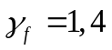) |  | 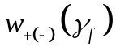 | кПа, Н/мм² | СП 20.13330.2011, пункт 11.1.2 | Аналогично легким навесным ограждающим конструкциям
2 Тепловая защита и энергоэффективность
2.1 Нормируемое значение приведенного сопротивления теплопередаче |  |  | м²·°C/Вт | СП 50.13330.2012, пункт 5.2 | Соответствует энергетическому паспорту здания
2.2 Нормируемая поперечная воздухопроницаемость |  | G_{н} | кг/(м²·ч) | СП 50.13330.2012, пункт 7.3 | Соответствует энергетическому паспорту здания
3 Звукоизоляция
3.1 Расчетный уровень шума у фасадов здания |  | L_{Aэкв} | дБА | СП 51.13330.2011, раздел 7 | Данные экологической экспертизы
3.2 Допустимый уровень звукового давления в жилых помещениях (эквивалентный уровень звука) |  | L_{Aэкв} | дБА | СП 51.13330.2011, пункт 6.3 | -
3.3 Требуемый индекс звукоизоляции оконных блоков |  | 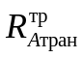 | дБА | СП 51.13330.2011, пункт 9.6 | -
4 Климатические параметры
4.1 Расчетная температура наружного воздуха (температура воздуха наиболее холодной пятидневки обеспеченностью 0,92) |  | t₅ | °C | СП 131.13330.2012, пункт 3.1 | -
4.2 Продолжительность, отопительного периода (периода со среднесуточной температурой наружного воздуха не более 8 °C) |  | z_{от} | сут | СП 131.13330.2012, пункт 3.1 | -
4.3 Средняя температура воздуха отопительного периода (периода со среднесуточной температурой наружного воздуха не более 8 °C) |  | t_{от} | °C | СП 131.13330.2012, пункт 3.1 | -
4.4 Расчетная температура внутреннего воздуха в жилых комнатах и кухнях |  | 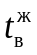 | °C | СП 50.13330.2012, пункт 5.2 | -
4.5 Расчетная влажность внутреннего воздуха в жилых комнатах и кухнях |  | 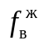 | % | СП 50.13330.2012, пункт 5.7 | -
4.6 Кратность воздухообмена для жилых комнат |  | N | м³/ч на 1 м² площади | СП 54.13330.2011, пункт 9.2 | -
4.7 Кратность воздухообмена для кухонь |  | N | м³/ч | СП 54.13330.2011, пункт 9.2 | -
5 Эксплуатационные параметры микроклимата
5.1 Эксплуатационная температура внутреннего воздуха в жилых комнатах |  | 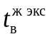 | °C | ГОСТ 30494-2011, пункт 4.4 | -
5.2 Эксплуатационная влажность внутреннего воздуха в жилых комнатах |  | 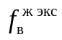 | % | ГОСТ 30494-2011, пункт 4.4 | -

6.3 Чертежи графической части и пояснительную записку проектной документации рекомендуется выполнять с учетом приложений А - Ж настоящего стандарта. Проектная документация должна быть выполнена организацией, имеющей необходимые разрешительные допуски на выполнение проектных работ в соответствии с действующим законодательством Российской Федерации.

7. Общие требования к проведению входного контроля
при поставке изделий на строительные объекты

7.1 При поставке изделий на объект производитель обязан подтвердить их соответствие действующим нормативным документам, а также проектным требованиям. Указанное требование документально оформляют в виде пакета сопроводительной документации согласно 7.4.
Перед поставкой изделий на объект заказчик имеет право провести аудит сопроводительной документации силами собственных подразделений (службой технического надзора, отделом закупок заказчика или генподрядчика и др.), а также с привлечением проектной организации, осуществляющей функции авторского надзора, или независимых экспертов.
При возникновении замечаний на стадии рассмотрения заказчиком пакета сопроводительной документации они должны быть устранены путем замены подтверждающих документов, предоставления дополнительной документации или проведения дополнительных расчетов и испытаний по требованию заказчика.
По результатам аудита составляют акт приемки пакета сопроводительной документации, оформляемый в произвольной форме и подписываемый заказчиком и изготовителем изделий.
7.2 При входном контроле поставляемых на объект изделий проверяют:
- количество изделий, установленных в заказе;
- тип изделий;
- габаритные размеры (выборочные);
- внешний вид (на наличие дефектов в соответствии с требованиями нормативных документов);
- комплектность;
- наличие комплекта сопроводительной документации.
7.3 По результатам входного контроля составляют акт приемки и сдачи изделий.
Примечание - В случае если в результате хранения или после монтажа изделий обнаруживаются дефекты, не выявленные при приемке изделий, изготовитель продукции не несет за это ответственности.

7.4 Состав пакета сопроводительной документации
При поставке на объект светопрозрачных конструкций, входящих в область нормирования, предоставляется пакет сопроводительной документации, включающий в себя:
- паспорт изделий согласно требованиям ГОСТ 23166, ГОСТ 30674, ГОСТ 31462;
- сводную (исполнительную) спецификацию изделий (по форме таблицы Е.1 приложения Е);
- протоколы испытаний согласно требованиям соответствующих нормативных документов;
- техническую документацию, подтверждающую соответствие фактических характеристик изделий требованиям проекта.
В качестве технической документации могут быть рассмотрены инженерные расчеты на основании приложений А и Б настоящего стандарта, а также протоколы испытаний;
- ППР по монтажу изделий на объекте, разработанный на основе требований ГОСТ 30971 и в соответствии с [1], при условии заключения единого договора на изготовление и монтаж изделий.

Таблица 4

Сводный перечень необходимых испытаний оконных (балконных)
блоков различной конструкции

N поз. | Маркировка изделия согласно классификации разделу 4 | Стандарт на изделие | Стандарт на методы испытания | Протокол испытаний <*> | Примечание <**>
1 | О | ГОСТ 23166 | ГОСТ 26602.1  ГОСТ 26602.2  ГОСТ 26602.4  ГОСТ 26602.5  ГОСТ 30777 | N протокола
2 | О-Ш | ГОСТ 23166 | ГОСТ 26602.1  ГОСТ 26602.2  ГОСТ Р ИСО 10140-1  ГОСТ Р ИСО 10140-2  ГОСТ Р ИСО 10140-3  ГОСТ Р ИСО 10140-4  ГОСТ Р ИСО 10140-5  ГОСТ 26602.4  ГОСТ 26602.5  ГОСТ 30777
3 | О-Э | ГОСТ 23166 | ГОСТ 26602.1  ГОСТ 26602.2  ГОСТ 26602.4  ГОСТ 26602.5  ГОСТ 30777
4 | О-Л | ГОСТ 23166 | ГОСТ 26602.1  ГОСТ 26602.2  ГОСТ 26602.4  ГОСТ 26602.5  ГОСТ 30777
5 | О-ТЭ | ГОСТ 23166 | ГОСТ 26602.1  ГОСТ 26602.2  ГОСТ 26602.4  ГОСТ 26602.5  ГОСТ 30777
6 | О-ВЗ | ГОСТ 31462 | ГОСТ 31462
7 | О-ВУ | ГОСТ 31462 | ГОСТ 31462
8 | Б | ГОСТ 23166 | ГОСТ 26602.1  ГОСТ 26602.2  ГОСТ 26602.4  ГОСТ 30777
9 | Б-ВЗ | ГОСТ 31462 | ГОСТ 31462
10 | Б-П | - | Нормативные документы на методы испытаний
<*> Протокол испытаний должен содержать данные об аттестации оборудования и поверке измерительного инструмента.
<**> Указывают сведения о наличии расчетных методов, протоколов нестандартных и/или дополнительных испытаний и т.п.

Примечания
1 Выделение интервалов нагрузок, моделируемых при испытаниях и подтверждающих работоспособность изделия в заданном интервале с присвоением ему определенного класса, документально фиксируют в протоколах испытаний.
2 Класс изделия по каждой эксплуатационной характеристике присваивают (подтверждают) на основании результатов испытаний по стандартам на методы испытаний.

7.5 Комплектность, маркировка, упаковка, хранение
7.5.1 Все изделия должны поставляться на объект в полной комплектации, включая дополнительные профили, ручки и накладки на петли. Каждое изделие должно иметь паспорт, оформленный согласно требованиям 7.4. На каждое изделие должна быть нанесена маркировка в соответствии со сводной (исполнительной) спецификацией, оформленной в соответствии с приложением Е.
7.5.2 Упаковка изделий должна соответствовать требованиям 8.1 - 8.3 ГОСТ 23166-99 и стандарту на изделие конкретного вида.
7.5.3 Хранение изделий должно соответствовать требованиям 8.5 - 8.7 ГОСТ 23166-99 и стандарту на изделие конкретного вида.
7.6 Правила приемки
Правила приемки изделий должны соответствовать ГОСТ 23166-99, ГОСТ 31462 и стандартам на конкретные виды изделий.
7.7 Методы контроля
7.7.1 Методы контроля качества изделий при периодических испытаниях должны соответствовать установленным ГОСТ 23166-99 (пункт 7.4) и ГОСТ 31462.
7.7.2 Входной контроль качества изделий в момент доставки на объект проводят для каждой партии согласно требованиям ГОСТ 23166-99. Рекомендуется проводить дополнительный выборочный контроль на соответствие проектным требованиям по следующим данным:
- внешний вид, цвет и габаритные размеры изделий;
- соответствие маркировки и количества поставленных изделий сводной (исполнительной) спецификации, оформленной согласно требованиям приложения Е;
- комплектность.
Проверку комплектации изделий проводят визуально по фирменной маркировке комплектующих (профиля, фурнитуры, стеклопакета). При необходимости проводят проверку отдельных технических характеристик (толщину и тип стекол, толщину армирующего вкладыша и др.) методами приборного неразрушающего контроля.
При выявлении хотя бы одного отклонения от сводной (исполнительной) спецификации в части несанкционированной замены комплектующих изготовителю возвращают всю партию. При отсутствии отклонений подписывают акт приемки партии на объекте.

8. Гарантии изготовителя

8.1 Гарантии изготовителя устанавливают в соответствии с ГОСТ 23166 и стандартами на конкретные виды изделий. Гарантийный срок эксплуатации рекомендуется устанавливать с учетом условий и интенсивности эксплуатации.
8.2 Гарантийный срок эксплуатации оконных и балконных основных блоков - не менее трех лет, с учетом эксплуатации по назначению в соответствии с нормативным документом на изделие, оконных специальных блоков (лестничных клеток, технических этажей и т.д.) - не менее двух лет, с учетом возможных отклонений от требований нормативного документа на изделие.

Приложение А
(справочное)

ВЫПОЛНЕНИЕ КОНТРОЛЬНОГО ИНЖЕНЕРНОГО РАСЧЕТА ПРИВЕДЕННОГО
СОПРОТИВЛЕНИЯ ТЕПЛОПЕРЕДАЧЕ ОКОННЫХ БЛОКОВ И ПРОГРАММНОГО
РАСЧЕТА ДВУХМЕРНЫХ ТЕМПЕРАТУРНЫХ ПОЛЕЙ В УЗЛАХ СОПРЯЖЕНИЯ
ОКОННЫХ БЛОКОВ С НАРУЖНЫМИ СТЕНАМИ

А.1 Расчет приведенного сопротивления теплопередаче
Контрольный инженерный расчет приведенного сопротивления теплопередаче проводят в целях оценки соответствия конструктивных решений оконных (балконных) блоков требованиям СП 50.13330, пункта 5.1 настоящего стандарта и паспорту энергоэффективности здания.
Расчет проводят:
а) для оконных и балконных блоков жилых помещений и кухонь;
б) оконных блоков лестнично-лифтовых узлов.
Значение принимают на основании расчета базового одностворчатого оконного блока габаритными размерами 1,20 x 1,50 м (габаритные размеры оконного блока соответствуют требованиям ГОСТ 26602.1) по формуле (А.1) в соответствии с рисунком А.1.

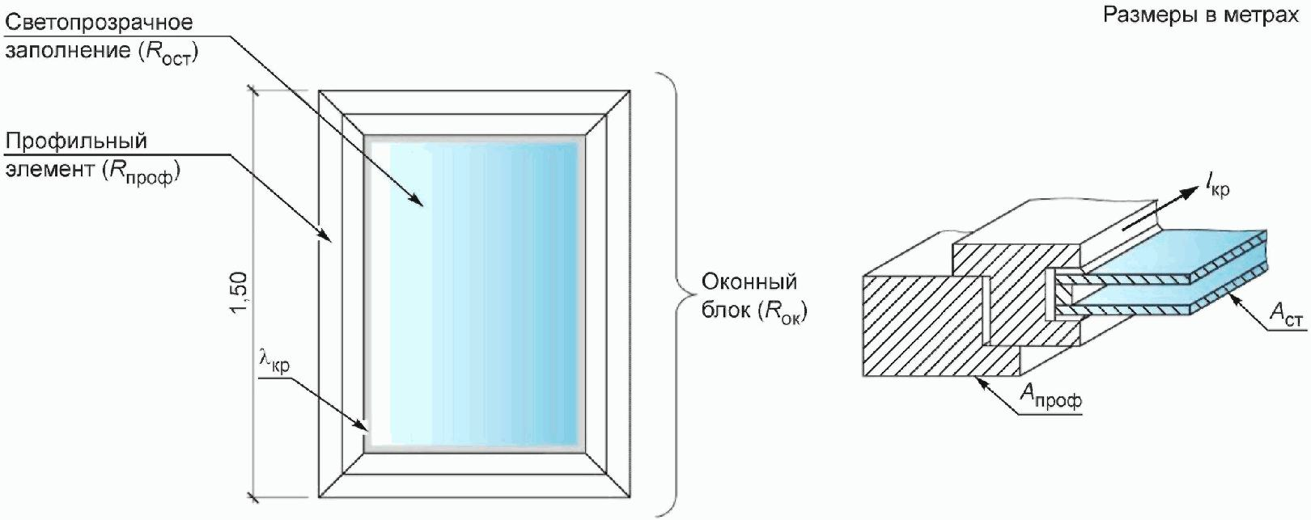

R_{ост} - коэффициент теплопередачи стеклопакета, Вт/(м²·К);
R_{проф} - коэффициент теплопередачи профильных элементов,
принимаемый для базовой комбинации профилей "рама + створка"
на основании данных производителей профильной системы,
Вт/(м²·К); R_{ок} - коэффициент теплопередачи
оконного блока, Вт/(м²·К)

Рисунок А.1 - Расчетная схема для определения приведенного
сопротивления теплопередаче оконных (балконных) блоков

Расчетное проектное значение приведенного сопротивления теплопередаче , м²·°C/Вт, определяют согласно СП 50.13330 по формуле

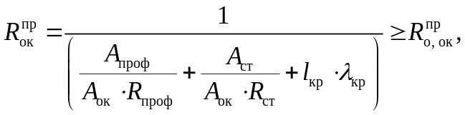 (А.1)

где A_{проф} - площадь непрозрачной части окна - профильных элементов (рама + створка), м²;
A_{ст} - площадь прозрачной части окна (стеклопакета), м²;
l_{кр} - длина краевой зоны (переходной области между стеклопакетом и профильным элементом), приблизительно соответствует длине стекольного уплотнения по наружному периметру створки (со стороны улицы), м/м²;
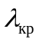 - линейный коэффициент теплопроводности краевой зоны, Вт/(м·°C). Значение может быть принято по таблице А.1;
A_{ок} = A_{проф} + A_{ст} - площадь окна, м²;
R_{проф} - значение приведенного сопротивления теплопередаче профильных элементов, принимаемое для базовой комбинации профилей "рама + створка" на основании данных производителей профильной системы, м²·°C/Вт;
R_{ст} - значение сопротивления теплопередаче комбинации центральной части стеклопакета, м²·°C/Вт;
- нормируемое значение приведенного сопротивления теплопередаче окна согласно энергетическому паспорту здания, м²·°C/Вт.
Примечание - Значения величин в формуле (А.1) могут быть приняты на основании действующих в Российской Федерации нормативных документов или данных производителей комплектующих.

Таблица А.1

Значения линейного коэффициента теплопроводности краевой
зоны стеклопакетов для оконных блоков
различной конструкции

Материал профиля | Значение линейного коэффициента теплопроводности краевой зоны стеклопакетов , Вт/(м·°C)
Материал профиля | Однокамерный и двухкамерный стеклопакет со стеклами без низкоэмиссионного покрытия | Однокамерный и двухкамерный стеклопакет со стеклами с низкоэмиссионным покрытием
Алюминиевая или стальная дистанционная рамка
Дерево или ПВХ | 0,06 | 0,08
Металл (с термомостом) | 0,08 | 0,11
Металл (без термомоста) | 0,02 | 0,05
"Теплая" дистанционная рамка
Дерево или ПВХ | 0,05 | 0,06
Металл (с термомостом) | 0,06 | 0,08
Металл (без термомоста) | 0,01 | 0,04
Примечание - Значения коэффициента теплопроводности приведены для стеклопакетов с заполнением межстекольного пространства воздухом или инертными газами.

А.2 Пример расчета двухмерных температурных полей в узлах сопряжения оконных блоков с наружными стенами
Расчеты двухмерных температурных полей в сечениях примыканий оконных (балконных) блоков к светопроемам проводят в соответствии с рекомендациями 5.1.3.2 настоящего стандарта в целях разработки проектных решений, обеспечивающих максимально возможную теплофизическую однородность наружной оболочки за счет устранения возможности локального промерзания в зимнее время по монтажному шву. Для расчета допускается использовать любой программный комплекс, позволяющий проводить расчеты в интервалах температур, соответствующих приведенным в СП 131.13330.
Расчет проводят применительно к режиму стационарной теплопередачи при следующих граничных условиях:
- температуру наружного воздуха t_{н}, °C, принимают равной температуре воздуха наиболее холодной пятидневки обеспеченностью 0,92 согласно пункту 3.1 СП 131.13330.2012;
- температуру внутреннего воздуха , °C, принимают согласно СП 50.13330 по минимальным значениям оптимальной температуры по ГОСТ 30494: не ниже 20 °C - для жилых помещений и кухонь, 16 °C - для помещений вестибюлей, лестничных клеток и лифтовых холлов;
- расчетную влажность внутреннего воздуха f_{в} в жилых комнатах и кухнях принимают согласно СП 50.13330 равной 55% для жилых комнат, помещений вестибюлей, лестничных клеток и лифтовых холлов, 60% - для кухонь;
- коэффициенты теплоотдачи у наружной 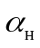 и внутренней 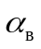 поверхностей светопроема принимают согласно СП 50.13330: 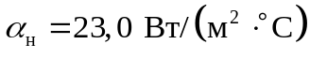; 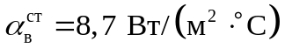 - у стены; 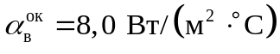 - у окна;
- коэффициенты теплопроводности материалов 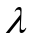, Вт/(м·°C), принимают по условиям эксплуатации Б согласно приложению Т СП 50.13330.2012.
Основным критерием расчета является температура t₀ на внутренней поверхности оконного откоса, оконного блока и внутренней стены. Температура t₀ не должна быть меньше температуры точки росы t_{р}, определяемой согласно СП 50.13330.
Пример разработки таблицы исходных данных и выполнения расчета двухмерных температурных полей приведен на рисунке А.2.

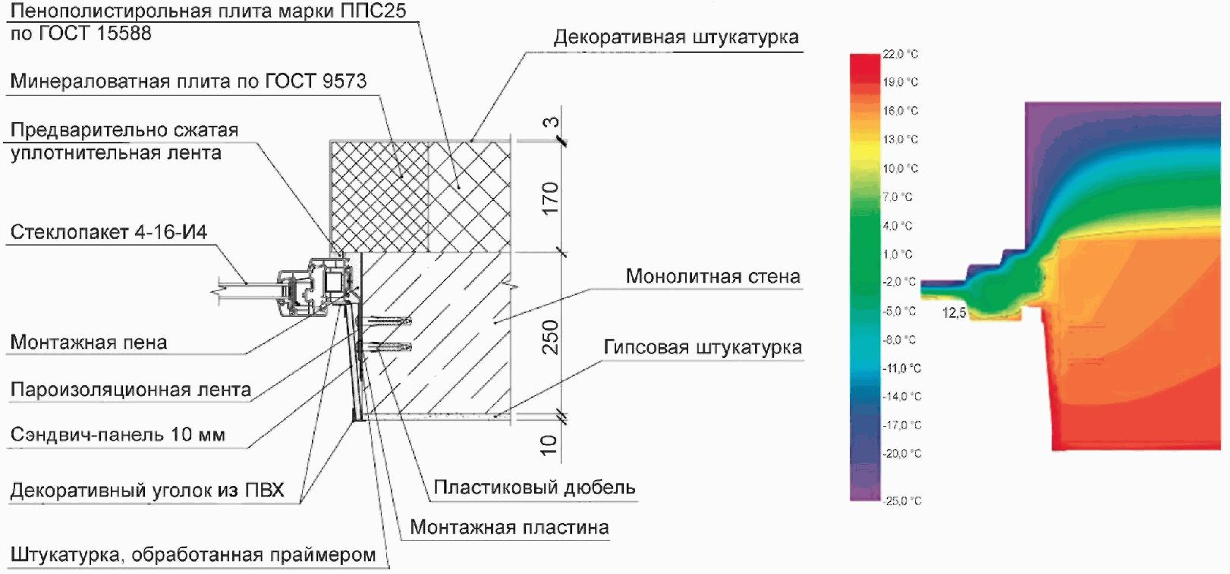

Рисунок А.2 - Пример разработки таблицы исходных данных
и выполнения расчета двухмерных температурных полей

Коэффициенты теплопроводности материалов приведены в таблице А.2.

Таблица А.2

Наименование материала | Коэффициент теплопроводности , Вт/(м·°C)
Тяжелый бетон | 2,04
Пенополистирольные плиты ППС25 по ГОСТ 15588 | 0,034
Минераловатные плиты по ГОСТ 9573 | 0,045
Декоративная штукатурка | 0,6
Гипсовая штукатурка | 0,4
Предварительно сжатая уплотнительная лента | 0,05
Монтажная пена | 0,035
Конструкции из ПВХ | 0,17
Конструкции из стали | 50
Гидро- и пароизоляционные ленты | 0,17

Приложение Б
(рекомендуемое)

ПРАВИЛА
ВЫПОЛНЕНИЯ ИНЖЕНЕРНЫХ РАСЧЕТОВ ОКОННЫХ (БАЛКОННЫХ)
БЛОКОВ И НАРУЖНОГО БАЛКОННОГО ОСТЕКЛЕНИЯ НА ДЕЙСТВИЕ
ВЕТРОВЫХ НАГРУЗОК

Б.1 Общие положения и расчетные условия
Б.1.1 Правила, приведенные в настоящем приложении, применяют для многоэтажных жилых зданий высотой не более 75 м со следующими объемно-планировочными и конструктивными ограничениями:
а) здания секционного и башенного типа прямоугольной или квадратной формы в плане. Допускаются блокирование разноэтажных секций, а также применение поворотных секций. Стилобатную часть, превышающую площадь первого жилого этажа, а также выступающие части эркеров учитывают на общих условиях в рамках единого контура здания в плане;
б) конструктивные схемы с жесткими внутренними несущими конструкциями (крупные панели, монолитный железобетонный каркас, стены из полнотелого кирпича) и наружными стенами из крупных панелей, заполнением легкобетонными блоками или керамическим камнем в пределах высоты этажа по схеме "от перекрытия до перекрытия" с применением наружной облицовки из кирпича, штукатурного фасада или фасадных систем с вентилируемой воздушной прослойкой;
в) расчетное направление ветра w принимают перпендикулярным плоскости наиболее протяженного фасада здания независимо от его геометрической формы (рисунок Б.1). В общем случае расчетные значения принимают по условиям наветренного фасада.

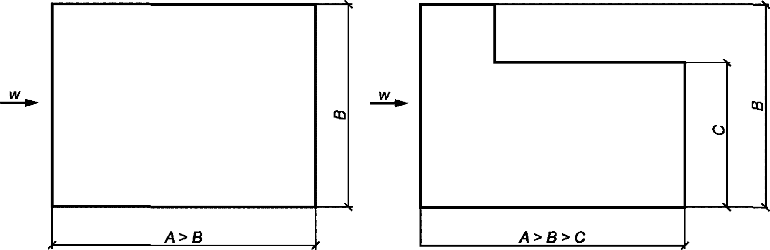

w - расчетное направление ветра; A - общая длина здания, м;
B - общая ширина здания, м; C - ширина отдельных
частей здания, м

Рисунок Б.1 - Схема определения расчетного направления ветра

Б.1.2 Расчетные условия соответствуют полностью закрытому контуру здания, все ограждающие конструкции, включая светопрозрачные, смонтированы и закреплены в проектном положении. Монтажные условия при частично закрытой наружной оболочке или открытых светопроемах в расчетах не учитывают.
Б.1.3 Расчетные значения ветровой нагрузки при определении проектных характеристик назначают в соответствии с условиями работы светопрозрачных конструкций, сформулированными в 5.2.1 и 5.3.1 настоящего стандарта.
Б.2 Расчетные элементы конструкций
Расчетные элементы конструкций приведены в таблице Б.1.

Таблица Б.1

Расчетные элементы конструкций

N поз. | Тип изделия и расчетный элемент | Эскиз расчетного сечения | Критерий расчета <*> | Расчетное значение ветровой нагрузки | Ссылка на нормативный документ
1 | ОКОННЫЙ БЛОК  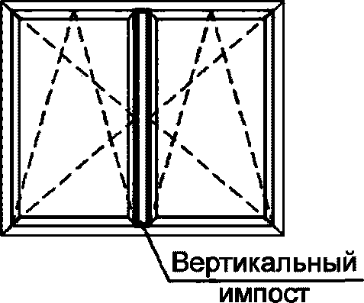 | 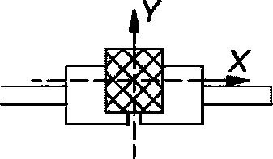 | Прогиб импоста  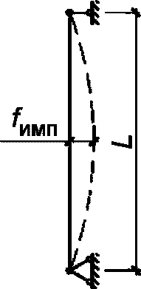 | w_{ок} = w_{m} + w_{p} | Пункт 11.1.2  СП 20.13330.2011
2 | БАЛКОННЫЙ БЛОК  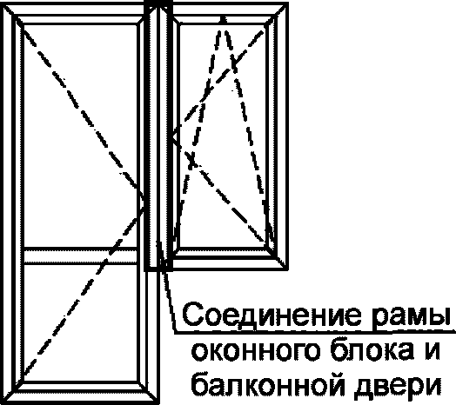 | 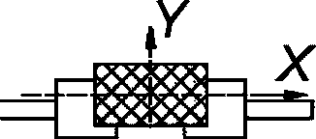 | Прогиб рамы оконного блока и балконной двери  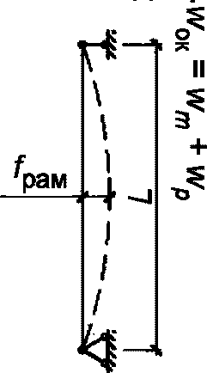 | w_{ок} = w_{m} + w_{p} | Пункт 11.1.2  СП 20.13330.2011
3 | БАЛКОННЫЙ БЛОК ПАНОРАМНЫЙ  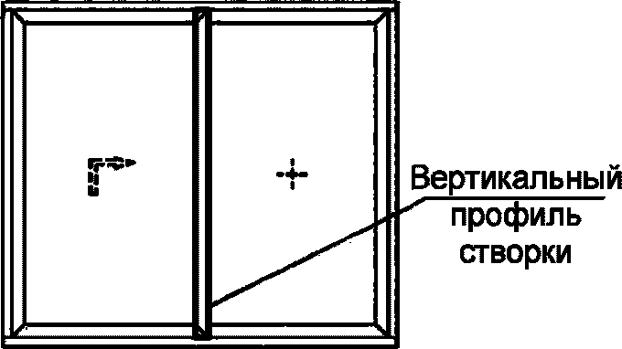 | 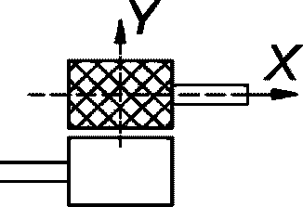 | Прогиб вертикального профиля створки  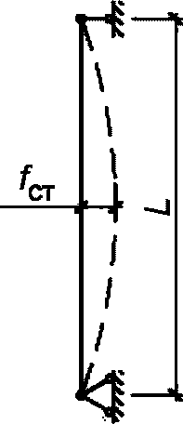 | w_{ок} = w_{m} + w_{p} | Пункт 11.1.2  СП 20.13330.2011
 | ОСТЕКЛЕНИЕ ЭРКЕРА  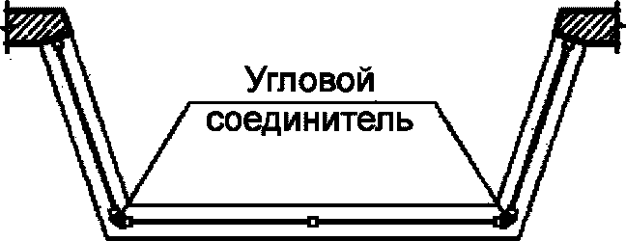 | 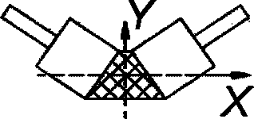 | Прогиб углового соединителя  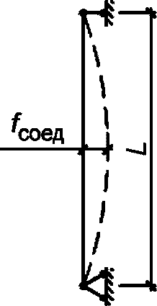 | w_{ок} = w_{m} + w_{p} | Пункт 11.1.2  СП 20.13330.2011
4 | НАРУЖНОЕ БАЛКОННОЕ ОСТЕКЛЕНИЕ  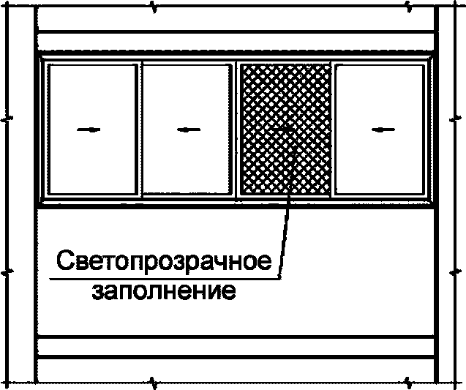 |  | Прогиб стекла  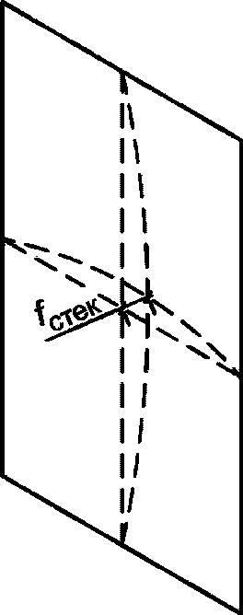 | 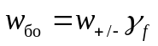 | Пункт 11.1.2  СП 20.13330.2011
<*> L - расчетная длина элемента, м.

Б.3 Правила назначения расчетных значений ветровой нагрузки на оконные и балконные блоки
Б.3.1 В качестве расчетного значения ветровой нагрузки на оконные и балконные блоки принимают нормативное значение ветровой нагрузки, определенное согласно СП 20.13330 по формуле

w_{ок} = w_{m} + w_{p,} (Б.1)

где w_{m} и w_{p} - нормативные значения средней и пульсационной составляющих ветровой нагрузки для заданного ветрового района и типа местности площадки строительства соответственно, кПа (Н/мм²).
Б.3.2 Нормативное значение средней составляющей ветровой нагрузки w_{m} в формуле (Б.1) определяют согласно пункту 11.1.3 СП 20.13330.2011 в зависимости от эквивалентной высоты z_{e} над поверхностью земли по формуле

w_{m} = w₀k(z_{e})c, (Б.2)

где w₀ - нормативное значение ветровой нагрузки, принимаемое в зависимости от ветрового района по таблице Б.2 (таблица 11.1 СП 20.13330.2011);
z_{e} - расчетная эквивалентная высота установки контрольного оконного блока или балконного остекления согласно таблице 3 раздела 6 настоящего стандарта, принимаемая равной отметке верха оконного блока верхнего этажа здания башенного типа или секционного типа с равной этажностью (рисунок Б.2).

Таблица Б.2

Ветровые районы (принимают по карте 3 приложения Ж СП 20.13330.2011) | Ia | I | II | III | IV | V | VI | VII
w₀, кПа | 0,17 | 0,23 | 0,30 | 0,38 | 0,48 | 0,60 | 0,73 | 0,85

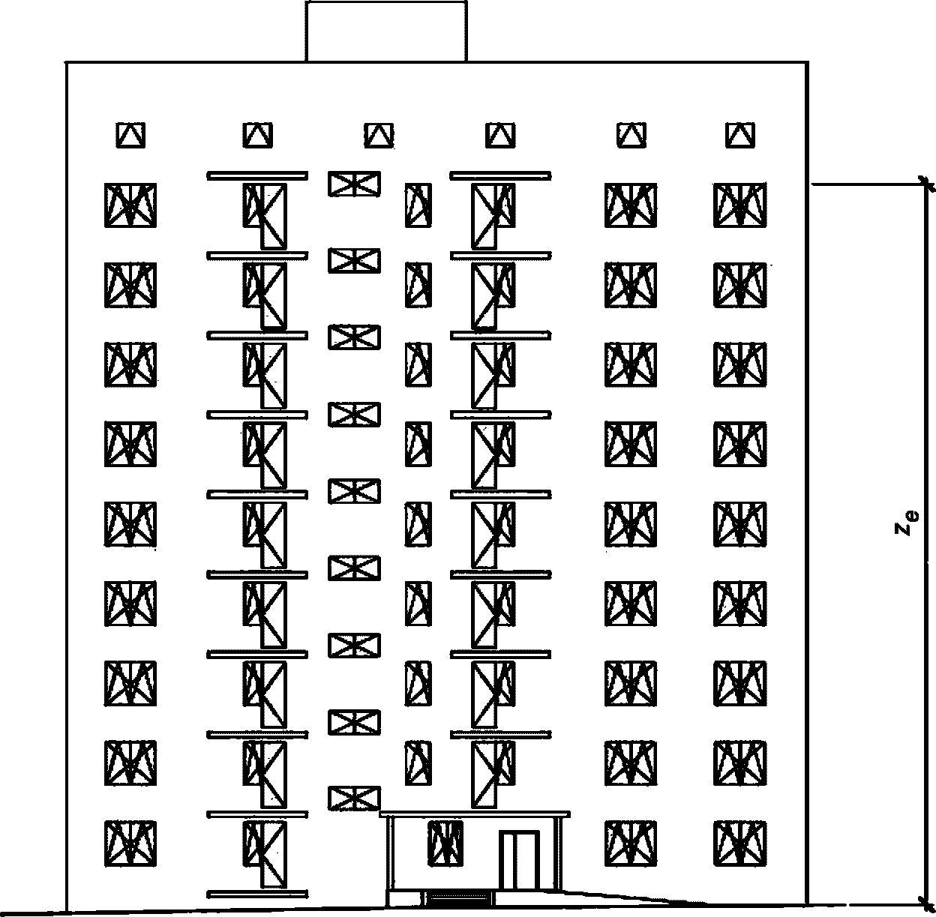

z_{e} - расчетная эквивалентная высота установки контрольного
оконного блока или балконного остекления, м

Рисунок Б.2 - Схема определения расчетной эквивалентной
высоты z_{e}

В многосекционном здании переменной этажности контрольные расчеты рекомендуется проводить раздельно для каждой секции;
k(z_{e}) - коэффициент, учитывающий изменение ветровой нагрузки для высоты z_{e}, принимаемый по таблице Б.3 (таблица 11.2 СП 20.13330.2011) или рассчитываемый по формуле (Б.3) в соответствии с расчетным типом местности площадки строительства

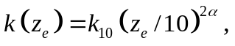 (Б.3)

здесь k₁₀ и  - коэффициенты, определяемые по таблице Б.4 (таблица 11.3 СП 20.13330.2011). Расчетный тип местности принимают по таблице Б.5 и на основании классификации по приложению Ж СП 20.13330.2011;
c - аэродинамический коэффициент, в общем случае принимаемый равным 0,8 по условиям наветренного фасада согласно приложению Д СП 20.13330.2011.

Таблица Б.3

Высота z_{e}, м | Коэффициент k(z_{e}) для типов местности
Высота z_{e}, м | A | B | C
<= 5 | 0,75 | 0,5 | 0,4
10 | 1,0 | 0,65 | 0,4
20 | 1,25 | 0,85 | 0,55
40 | 1,5 | 1,1 | 0,8
60 | 1,7 | 1,3 | 1,0
80 | 1,85 | 1,45 | 1,15

Таблица Б.4

Параметры в формулах (Б.3), (Б.4) | Тип местности
Параметры в формулах (Б.3), (Б.4) | A | B | C
 | 0,15 | 0,20 | 0,25
k₁₀ | 1,00 | 0,65 | 0,4
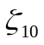 | 0,76 | 1,06 | 1,78

Таблица Б.5

Расчетный тип местности | Характеристика | Иллюстрация
A | Открытые побережья морей, озер и водохранилищ, сельские местности, в том числе с постройками высотой менее 10 м, пустыни, степи, лесостепи, тундра | 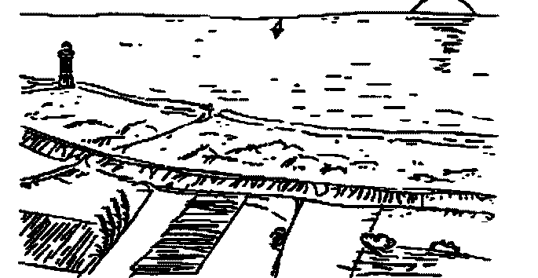
B | Городские территории, лесные массивы и другие местности, равномерно покрытые препятствиями высотой более 10 м | 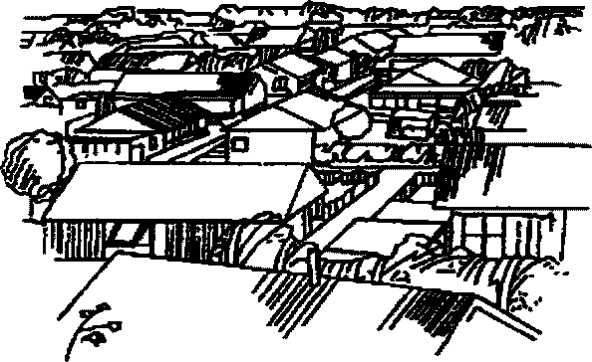
C | Городские районы с плотной застройкой зданиями высотой более 25 м | 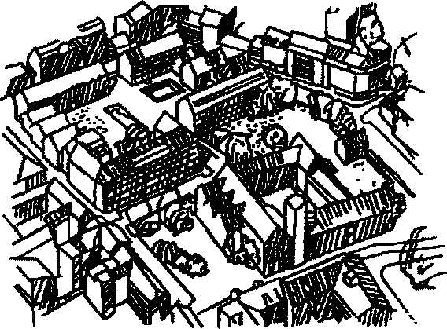
Примечание - Сооружение считают расположенным в местности данного типа, если эта местность сохраняется с наветренной стороны сооружения на расстоянии 30h при высоте сооружения h до 60 м и на расстоянии 2 км - при h > 60 м.

Б.3.3 Нормативное значение пульсационной составляющей ветровой нагрузки w_{p} в формуле (Б.1) на эквивалентной высоте z_{e} определяют по формуле

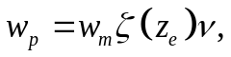 (Б.4)

где w_{m} - нормативное значение средней составляющей ветровой нагрузки определяемое по формуле (Б.2);
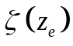 - коэффициент пульсации давления ветра, принимаемый по таблице Б.6 (таблица 11.4 СП 20.13330.2011) или по формуле (Б.5);
- коэффициент пространственной корреляции пульсаций давления ветра, в общем случае для светопрозрачных конструкций площадью менее 15 м² 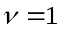.

Таблица Б.6

Высота z_{e}, м | Коэффициент пульсаций давления ветра для типов местности
Высота z_{e}, м | A | B | C
<= 5 | 0,85 | 1,22 | 1,78
10 | 0,76 | 1,06 | 1,78
20 | 0,69 | 0,92 | 1,50
40 | 0,62 | 0,80 | 1,26
60 | 0,58 | 0,74 | 1,14
80 | 0,56 | 0,70 | 1,06

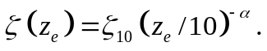 (Б.5)

Значения параметров и для различных типов местностей приведены в таблице Б.4.
Б.4 Правила назначения расчетных значений ветровой нагрузки на конструкции наружного балконного остекления
Б.4.1 В качестве расчетного значения ветровой нагрузки на конструкции наружного балконного остекления [по критерию недопустимости аварийных состояний (частичное или полное разрушение в условиях урагана)] принимают расчетное значение пиковой ветровой нагрузки, определяемое согласно СП 20.13330 по формуле

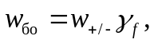 (Б.6)

где w_{+/-} - нормативное значение пиковой ветровой нагрузки, кПа (Н/см²), определяемое согласно пункту 11.2 СП 20.13330.2011 по формуле

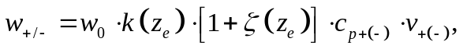 (Б.7)

здесь w₀ - то же, что в Б.3.2, кПа (Н/см²);
z_{e} - расчетная эквивалентная высота, определяемая аналогично Б.3.2, м;
k(z_{e}) и - коэффициенты, учитывающие изменение давления и пульсации давления ветра соответственно на высоте z_{e}, определяемые аналогично Б.3.2 и Б.3.3 соответственно;

КонсультантПлюс: примечание.
Текст дан в соответствии с официальным текстом документа.
c_{p+/-} - пиковые значения аэродинамических коэффициентов положительного и отрицательного давления;
v₊₍₋₎ - коэффициенты корреляции ветровой нагрузки, соответствующие положительному давлению (+) и отсосу (-), принимаемые по таблице Б.7 (таблица 11.8 СП 20.13330.2011) в зависимости от площади ограждения A, с которой собирается ветровая нагрузка (площадь рассчитываемой светопрозрачной конструкции);
- коэффициент надежности по ветровой нагрузке, принимаемый согласно пункту 11.1.12 СП 20.13330.2011.

Таблица Б.7

Зона | A | B
c_{p}(-) | -2,2 | -1,2

Для всех типов зданий согласно Б.1 аэродинамические коэффициенты c_{p+} и c_{p-} могут быть приняты на основании Д.1 приложения Д СП 20.13330.2011 или в соответствии со схемой, приведенной на рисунке Б.3.

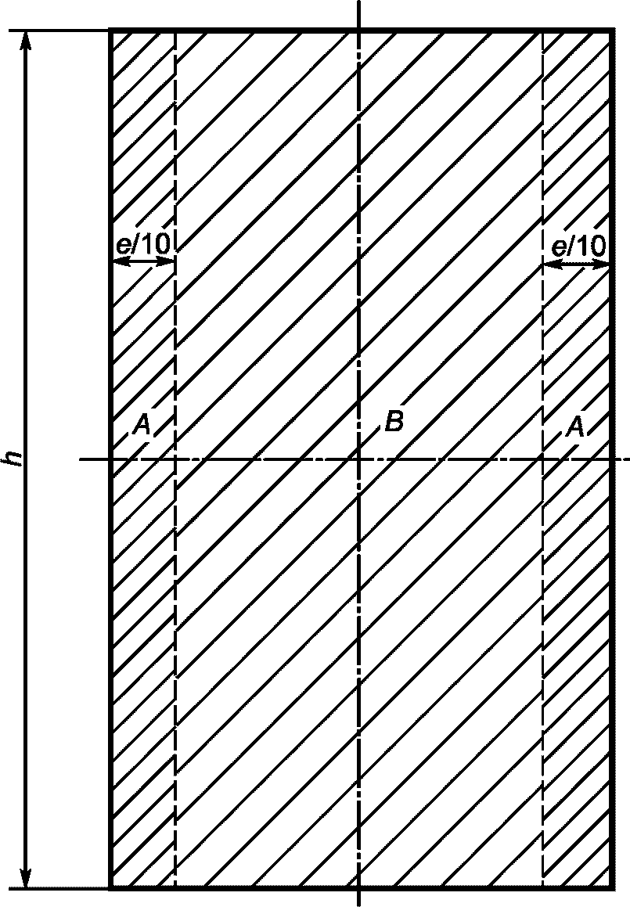

A - угловая зона здания; B - рядовая зона здания; b - ширина
здания, м; l - длина здания, м; h - высота здания, м;
e = min(b, l) - величина, равная меньшему из ширины b
и длины здания l, м; c_{p+/-} - пиковое значение
аэродинамического коэффициента

Рисунок Б.3 - Схема к определению пиковых значений
аэродинамических коэффициентов c_{p+/-}

Б.5 Правила выполнения контрольного инженерного расчета основных показателей жесткости оконного блока по условию предельно допустимой воздухопроницаемости (разуплотнения). Примеры возможных конструктивных решений
В качестве основного критерия соблюдения проектных условий по требованию предельно допустимой воздухопроницаемости принимают прогиб промежуточного силового элемента (см. Б.2) в плоскости действия нагрузки. Соответствующие условия обеспечиваются характеристиками жесткости расчетных сечений в направлении действия ветровой нагрузки.

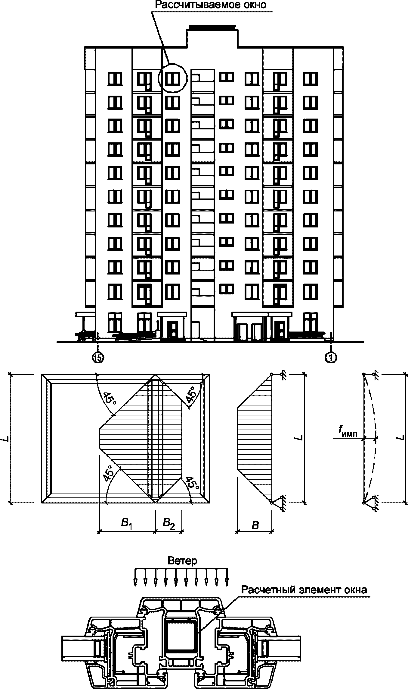

Примечание - Трапециевидная схема нагружения соответствует условию полностью закрытого окна.

B, B₁, B₂ - ширина сбора ветровой нагрузки, м;
f_{имп} - расчетный прогиб импоста, м;
L - расчетная длина импоста, м

Рисунок Б.4 - Расчетная схема для определения жесткости
оконных блоков при действии равномерно распределенной
ветровой нагрузки

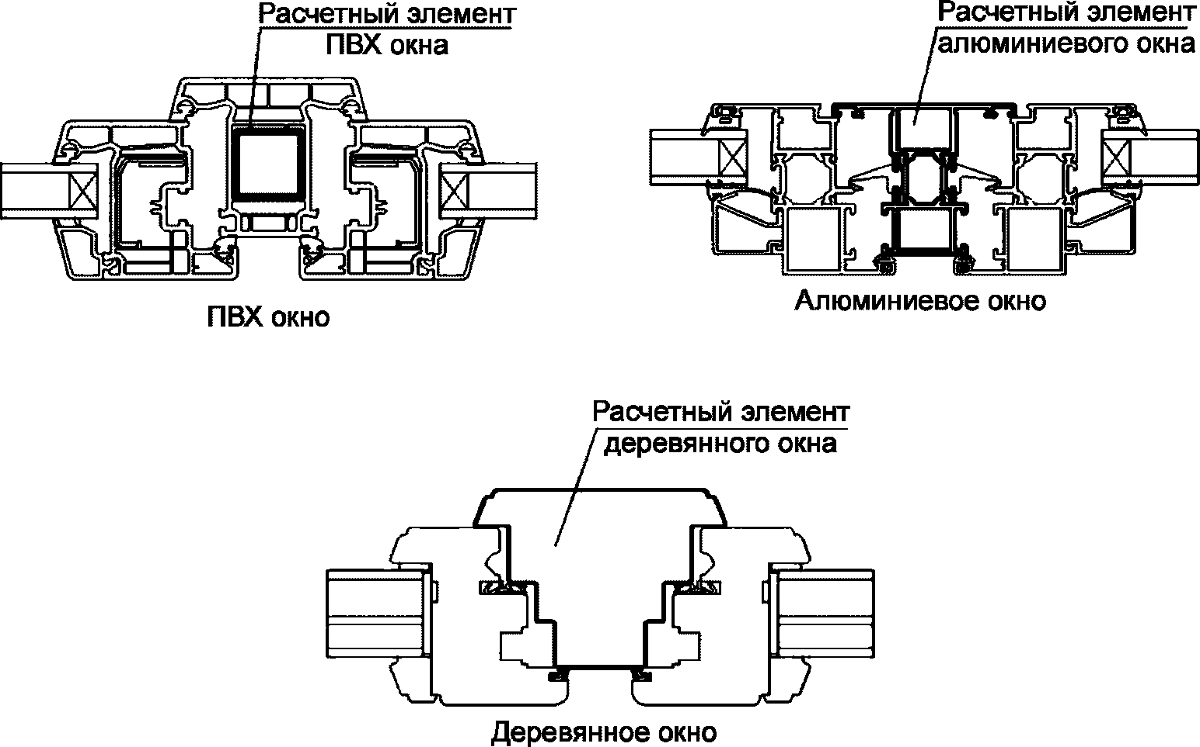

Рисунок Б.5 - Расчетные элементы (вертикальные импосты) окон
различной конструкции

Требуемый момент инерции силового элемента (для оконного блока - вертикального импоста) 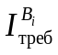, см⁴, рассчитывают по формуле

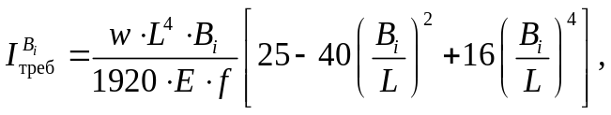 (Б.8)

где w - расчетное значение ветровой нагрузки, принимаемое согласно 5.2.1 и настоящему приложению, Н/мм²;
L - рабочая длина профиля, см;
B_{i} - ширина грузовой полосы в эпюре нагружения, см;
E - модуль упругости, Н/мм². Для стали E = 210 000 Н/мм²;
f - максимально допустимая деформация профиля, f = L/300, см.
Для каждой полосы B_{i} эпюры нагружения моменты инерции вычисляют отдельно. Сложение размеров грузовых полос при расчетах не допускается. Результирующий требуемый момент инерции стального усилителя импоста 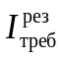 определяют как сумму составляющих от каждой области действия нагрузки по формуле

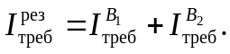 (Б.9)

Для оконных и балконных блоков из ПВХ профилей расчетным конструктивным параметром является момент инерции стального усилителя (см. рисунок Б.5). Фактический момент инерции I_{факт} и соответствующее ему сечение армирующего вкладыша принимают строго в соответствии с техническим каталогом производителя профильной системы. Артикул армирующего вкладыша должен соответствовать артикулу профиля импоста; при этом должно выполняться условие 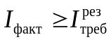. Конструктивно указанное требование может быть выполнено за счет толщины стали непосредственно армирующего вкладыша или за счет включения в конструкцию оконного блока усилителя импоста согласно рисунку Б.6.

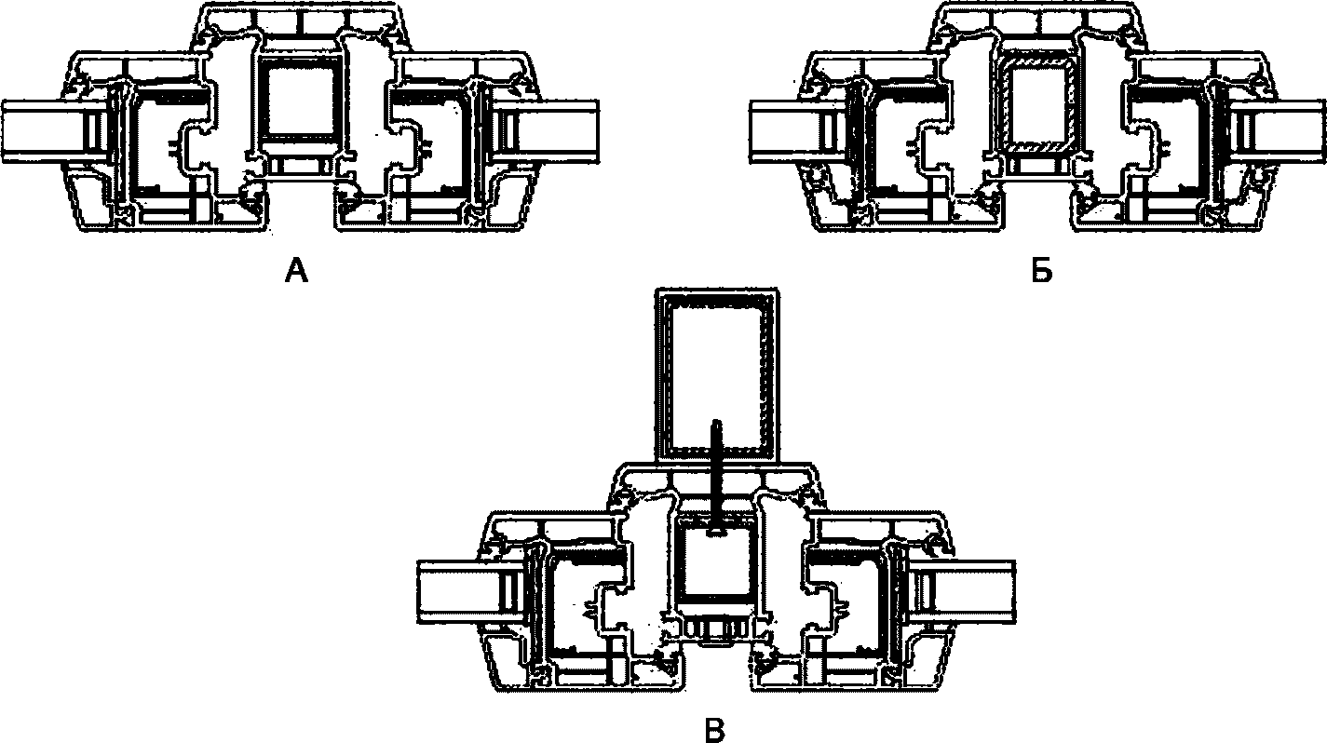

А - использование стандартного армирующего вкладыша;
Б - использование усиленного армирующего вкладыша;
В - использование внешнего усилителя оконного импоста

Рисунок Б.6 - Возможные конструктивные решения импоста
оконного блока из поливинилхлоридных профилей

Б.6 Определение требуемой толщины стекла в конструкциях наружного балконного остекления при действии ветровой нагрузки (по условию недопустимости аварийных состояний)
В качестве основного критерия расчета наружного балконного остекления по условию недопустимости аварийных состояний при действии ураганного ветра принимают предельно допустимый прогиб в центре стеклянной пластины (см. Б.2), приводящий:
а) к потере устойчивости створки и выпадению ее из направляющего рельса наружу - для наружного балконного остекления с раздвижными створками (ОсБ-П-Р);
б) к самопроизвольному открыванию створок внутрь с возможным последующим частичным или полным разрушением остекления балкона (лоджии) за счет возникновения избыточного внутреннего давления - для наружного балконного остекления с поворотными и поворотно-откидными створками [ОБЛ-П(ПО), ОБП-П(ПО)].
Расчетное значение предельно допустимого прогиба стекла в центре пластины принимают равным f >= a/300, где a - 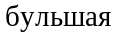 сторона листа стекла, см.
Толщину стекла , см, соответствующую указанным требованиям жесткости, определяют по формуле

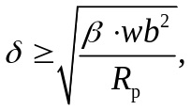 (Б.10)

где 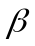 - безразмерный коэффициент, зависящий от соотношения размеров сторон стекла, определяемый по таблице Б.8;
w - расчетное значение пиковой ветровой нагрузки, принимаемое согласно СП 20.13330 и настоящему приложению, Н/мм²;
b - меньшая сторона листа стекла, см;
R_{р} - расчетное сопротивление стекла на растяжение при изгибе, определяемое по таблице Б.9.

Таблица Б.8

a/b | 1,0 | 1,2 | 1,4 | 1,6 | 1,8 | 2,0 | 3,0 | 4,0 | 5,0
 | 0,2874 | 0,3762 | 0,4530 | 0,5172 | 0,5688 | 0,6102 | 0,7134 | 0,7410 | 0,7476

Таблица Б.9

Расчетные значения сопротивления стекла на растяжение
при изгибе для различных видов стекол

Вид стекла | R_{р}, МПа | Ссылка на структурный элемент стандарта
1 Незакаленное листовое стекло | 15 | Таблица А.1 приложения А ГОСТ 111-2014
2 Закаленное листовое стекло | 120 | Таблица Б.1 приложения Б ГОСТ 30698-2014
Примечание - В случае использования триплекса расчет проводят только для стекла, находящегося со стороны приложения нагрузки. Совместную работу стекол и прочность пленки в расчете не учитывают.

Приложение В
(рекомендуемое)

ПРАВИЛА
НАЗНАЧЕНИЯ РАЗМЕРОВ СВЕТОПРОЕМОВ В НАРУЖНЫХ СТЕНАХ
И УСТАНАВЛИВАЕМЫХ В НИХ СВЕТОПРОЗРАЧНЫХ ЗАПОЛНЕНИЙ.
РЕКОМЕНДУЕМЫЕ ГАБАРИТНЫЕ РАЗМЕРЫ И ДРОБЛЕНИЕ ПЕРЕПЛЕТАМИ
ОКОННЫХ (БАЛКОННЫХ) БЛОКОВ <*>

--------------------------------
<*> Приоритетно для конструкций из ПВХ профилей. При применении оконных (балконных) блоков из древесины и алюминия необходимо дополнительно учитывать требования технических рекомендаций производителей профильной системы и системы фурнитуры.

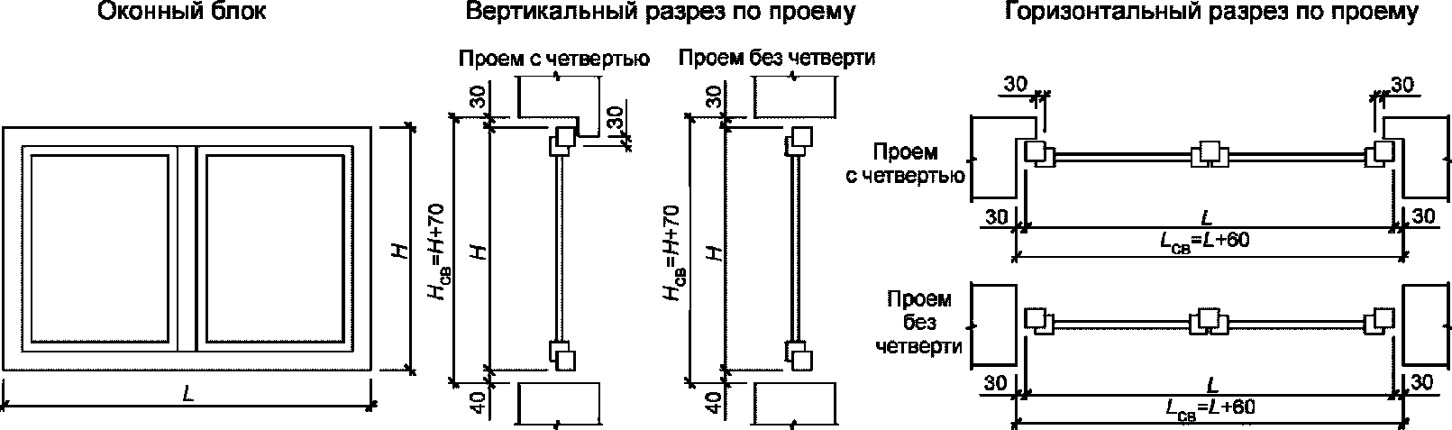
 | 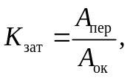
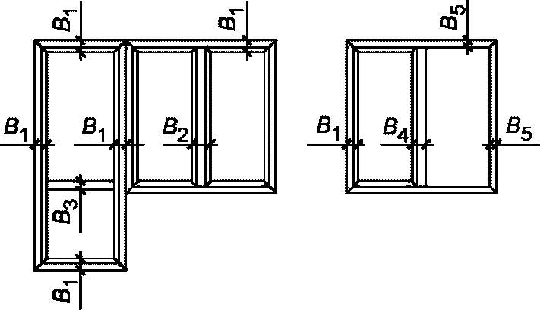 | где K_{зат} - коэффициент затенения помещения переплетами оконных блоков, %;  A_{пер} - общая площадь профильных элементов оконного блока (рама, створки и импосты), м²;  A_{ок} - общая площадь оконного блока (по габаритным размерам), м²;  B₁ = 0,12 м - осредненный расчетный размер комбинации профилей "рама + створка";  B₂ = 0,19 м - осредненный расчетный размер комбинации профилей "импост + створка";  B₃ = 0,09 м - осредненный расчетный размер профиля импоста;  B₄ = 0,140 м - осредненный расчетный размер комбинации профилей "импост + створка";  B₅ = 0,07 м - осредненный расчетный размер профиля рамы
L - ширина оконного блока, мм;
H - высота оконного блока, мм;
L_{св} - ширина светопроема, мм;
H_{св} - высота светопроема, мм;
B, B₁, B₂ - ширина створки, мм;
H₁ - высота балконной двери, мм.

Рисунок В.1

КонсультантПлюс: примечание.
Таблица дана в соответствии с официальным текстом документа.
Таблица В.1

Наименование изделия | Эскиз | Предельные габаритные размеры оконного (балконного) блока <1>  H x L, мм | Предельные габаритные размеры открывающихся створок <2>,  H x B, мм | Рекомендуемые габаритные размеры светопроема <3> H^{св} x B^{св}, мм, его площадь S_{св}, м², и соответствующих им заполнений оконными (балконными) блоками H x L, мм
Наименование изделия | Эскиз | С однокамерным и двухкамерным стеклопакетом при толщине каждого стекла d <= 4 мм
1 Двухстворчатый оконный блок с симметричными створками | 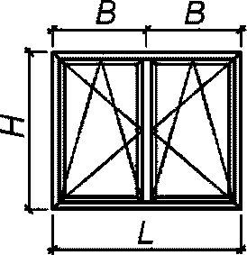 | 1400 < L < 1800  1200 < H < 1800 | 700 < B < 900  1200 < H < 1800 | 1200 x 500  S_{св} = 1,80 м² | 1200 x 1800  S_{св} = 2,16 м² |  | 1500 x 1500  S_{св} = 2,25 м² | 1500 x 1800  S_{св} = 2,70 м² | 1800 x 1500  S_{св} = 2,70 м² |  |  | 1800 x 1800  S_{св} = 3,24 м²
 |  |  |  | Рекомендуемые габаритные размеры оконных (балконных) блоков H x L, мм
 |  |  |  | 1130 x 1440 | 1130 x 1740 |  | 1430 x 1440 | 1430 x 1740 | 1730 x 1440 |  |  | 1730 x 1740
 |  |  |  | Коэффициент затенения переплетами
 |  |  |  | 0,44 | 0,40 |  | 0,42 | 0,37 | 0,40 |  |  | 0,35
2 Двухстворчатый оконный блок с несимметричными створками | 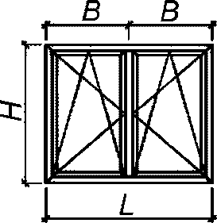 | 1400 < L < 1800  1200 < H < 1800 | 500 < B₁ < 700  700 < B < 900  1200 < H < 1800 | 1200 x 1500  S_{св} = 1,80 м² | 1200 x 1800  S_{св} = 2,16 м² |  | 1500 x 1500  S_{св} = 2,25 м² | 1500 x 1800  S_{св} = 2,70 м² | 1800 x 1500  S_{св} = 2,70 м² |  |  | 1800 x 1800  S_{св} = 3,24 м²
 |  |  |  | Рекомендуемые габаритные размеры оконных (балконных) блоков H x L, мм
 |  |  |  | 1130 x 1440 | 1130 x 1740 |  | 1430 x 1440 | 1430 x 1740 | 1730 x 1440 |  |  | 1730 x 1740
 |  |  |  | Коэффициент затенения переплетами
 |  |  |  | 0,44 | 0,40 |  | 0,42 | 0,37 | 0,40 |  |  | 0,35
3 Трехстворчатый оконный блок с симметричными створками | 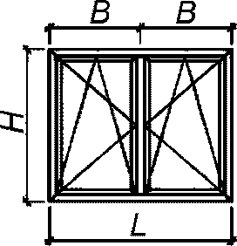 | 1800 < L < 2400  1200 < H < 1800 | 600 < B < 800  1200 < H < 1800 | 1200 x 2100  S_{св} = 2,52 м² |  | 1200 x 2400  S_{св} = 2,84 м² |  | 1500 x 2100  S_{св} = 3,15 м² |  |  | 1500 x 2400  S_{св} = 3,60 м²
 |  |  |  | Рекомендуемые габаритные размеры оконных (балконных) блоков H x L, мм
 |  |  |  | 1130 x 2040 |  | 1130 x 2340 |  | 1430 x 2040 |  |  | 1430 x 2340
 |  |  |  | Коэффициент затенения переплетами
 |  |  |  | 0,45 |  | 0,42 |  | 0,42 |  |  | 0,39
4 Трехстворчатый оконный блок с несимметричными створками | 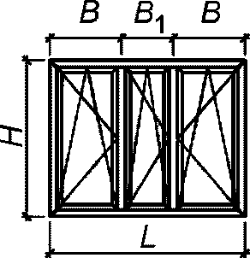 | 1800 < L < 2400  1200 < H < 1800 | 800 < B < 1000  500 < B₁ <700  1200 < H < 1800 | 1200 x 2100  S_{св} = 2,52 м² |  | 1200 x 2400  S_{св} = 2,84 м² |  | 1500 x 2100  S_{св} = 3,15 м² |  |  | 1500 x 2400  S_{св} = 3,60 м²
 |  |  |  | Рекомендуемые габаритные размеры оконных (балконных) блоков H x L, мм
 |  |  |  | 1130 x 2040 |  | 1130 x 2340 |  | 1430 x 2040 |  |  | 1430 x 2340
 |  |  |  | Коэффициент затенения переплетами
 |  |  |  | 0,45 |  | 0,42 |  | 0,42 |  |  | 0,39
5 Одностворчатый безимпостный оконный блок | 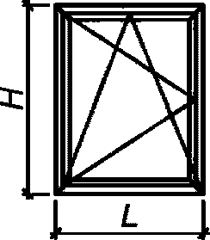 | 800 < L < 1200  1200 < H < 1500 | 800 < L < 1200  1200 < H < 1500 | 1200 x 900  S_{св} = 1,08 м² |  |  |  | 1500 x 900  S_{св} = 1,35 м²
 |  |  |  | Рекомендуемые габаритные размеры оконных (балконных) блоков H x L, мм
 |  |  |  | 1130 x 840 |  |  |  | 1430 x 840
 |  |  |  | Коэффициент затенения переплетами
 |  |  |  | 0,44 |  |  |  | 0,39
6 Балконный блок с одностворчатым безимпостным окном | 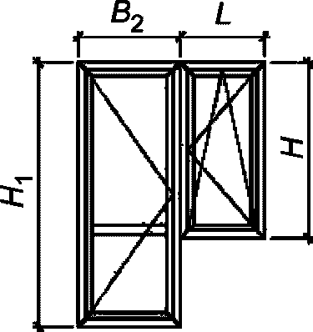 | 1400 < L_{бл} < 2000  1200 < H < 1500  1800 < H₁ < 2100 | 800 < B < 1200  600 < B₂ < 800  1200 < H < 1500  1800 < H₁ < 210 | 2100 x 1800  S_{св} = 2,88 м²  (высота оконного блока 1,2 м)
 |  |  |  | Рекомендуемые габаритные размеры оконных (балконных) блоков H x L, мм
 |  |  |  | 2030 x 1740
 |  |  |  | Коэффициент затенения переплетами
 |  |  |  | 0,41 (при заполнении низа балконной двери безопасным остеклением)
7 Балконный блок с двухстворчатым окном | 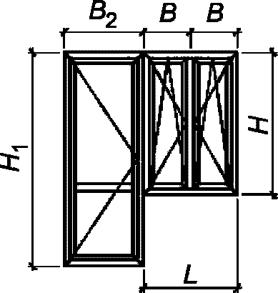 | 2000 < L_{бл} < 2600  1200 < H < 1800  2000 < H₁ < 2100 | 700 < B < 900  600 < B₂ < 800  1200 < H < 1500  1800 < H₁ < 2100 | 2100 x 2100  S_{св} = 3,15 м² |  |  |  | 2100 x 2400  S_{св} = 3,51 м²
 |  |  |  | Рекомендуемые габаритные размеры оконных (балконных) блоков H x L, мм
 |  |  |  | 2030 x 2040 |  |  |  | 2030 x 2340
 |  |  |  | Коэффициент затенения переплетами
 |  |  |  | 0,45 (при заполнении низа балконной двери безопасным остеклением) |  |  |  | 0,44 (при заполнении низа балконной двери безопасным остеклением)
8 Фрамужное окно для лестничной клетки | 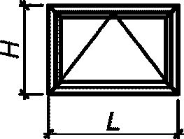 | 1200 < L < 1500  600 < H < 800 | 1200 < L < 1500  600 < H < 800 | 800 x 1200  S_{св} = 0,96 м² |  |  |  | 600 x 1500  S_{св} = 0,90 м²
 |  |  |  | Рекомендуемые габаритные размеры оконных (балконных) блоков H x L, мм
 |  |  |  | 730 x 1140 |  |  |  | 530 x 1440
 |  |  |  | Коэффициент затенения переплетами
 |  |  |  | Не нормируется |  |  |  | Не нормируется
9 Панорамный балконный блок двухстворчатый | 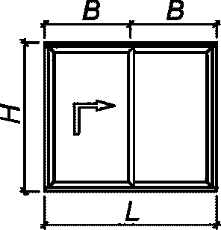 | 1900 < L < 4200  2000 < H < 2700 | 950 < L < 2100  2000 < H < 2700 | 2100 x 2100  S_{св} = 4,41 м² | 2100 x 2400  S_{св} = 5,04 м² |  | 2100 x 2700  S_{св} = 5,67 м² | 2400 x 2100  S_{св} = 5,04 м² | 2400 x 2400  S_{св} = 5,76 м² |  |  | 2400 x 2700  S_{св} = 6,48 м²
 |  |  |  | Рекомендуемые габаритные размеры оконных (балконных) блоков H x L, мм
 |  |  |  | 2040 x 2040 | 2040 x 2340 |  | 2040 x 2640 | 2340 x 2040 | 2340 x 2340 |  |  | 2360 x 2640
 |  |  |  | Коэффициент затенения переплетами
 |  |  |  | Не нормируется
10 Панорамный балконный блок трехстворчатый | 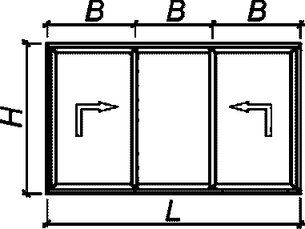 | 3500 < L < 4200  2000 < H < 2700 | 950 < L < 1400  2000 < H < 2700 | 2100 x 3600  S_{св} = 7,56 м² |  | 2100 x 3900  S_{св} = 8,19 м² |  | 2400 x 3600  S_{св} = 8,64 м² |  | 2400 x 3900  S_{св} = 9,36 м²
 |  |  |  | Рекомендуемые габаритные размеры оконных (балконных) блоков H x L, мм
 |  |  |  | 2040 x 3540 |  | 2040 x 3840 |  | 2340 x 3540 |  | 2340 x 3840
 |  |  |  | Коэффициент затенения переплетами
 |  |  |  | Не нормируется
11 Панорамный балконный блок двухстворчатый (для "французского балкона") | 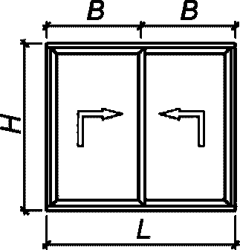 | 1900 < L < 4200  2000 < H < 2700 | 950 < L < 2100  2000 < H < 2700 | 2100 x 2100  S_{св} = 4,41 м² |  |  |  | 2400 x 2100  S_{св} = 5,04 м²
 |  |  |  | Рекомендуемые габаритные размеры оконных (балконных) блоков H x L, мм
 |  |  |  | 2040 x 2040 |  |  |  | 2340 x 2040
 |  |  |  | Коэффициент затенения переплетами
 |  |  |  | Не нормируется
12 Балконный блок для "французского балкона" (со штульпом) | 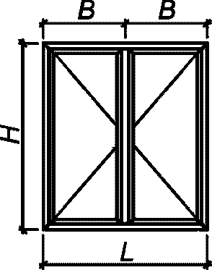 | 1300 < L < 1600  2000 < H < 2200 | 650 < L < 800  2000 < H < 2200 | 2100 x 1400  S_{св} = 2,94 м² |  |  |  | 2100 x 1600  S_{св} = 3,36 м²
 |  |  |  | Рекомендуемые габаритные размеры оконных (балконных) блоков H x L, мм
 |  |  |  | 2040 x 1340 |  |  |  | 2040 x 2540
 |  |  |  | Коэффициент затенения переплетами
 |  |  |  | Не нормируется
13 Балконный блок для "французского балкона" | 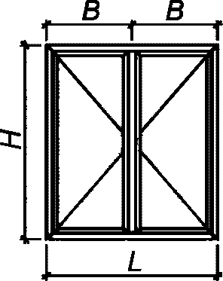 | 1300 < L < 1800  2000 < H < 2200 | 650 < L < 900  2000 < H < 2200 | 2100 x 1400  S_{св} = 2,94 м² |  |  |  | 2100 x 1600  S_{св} = 3,36 м²
 |  |  |  | Рекомендуемые габаритные размеры оконных (балконных) блоков H x L, мм
 |  |  |  | 2040 x 1340 |  |  |  | 2040 x 2540
 |  |  |  | Коэффициент затенения переплетами
 |  |  |  | Не нормируется
<1>, <2> Данные справедливы для оконных (балконных) блоков, изготовляемых из ПВХ профилей белого цвета; для оконных (балконных) блоков из ламинированных профилей (односторонняя и двухсторонняя ламинация) ширину створок необходимо уменьшать на 100 мм.
<3> Габаритные размеры светопроемов подбирают исходя из соотношения площади светопроема к площади пола S_{в}/S_{пом} не более 1:5,5 и не менее 1:8 (СП 54.13330).
<4> Если габаритные размеры оконных (балконных) блоков превышают рекомендуемые, необходимо провести проверку возможности их использования по техническим каталогам производителей профильной системы и фурнитуры.

Приложение Г
(рекомендуемое)

ФУНКЦИОНАЛЬНОЕ ЗОНИРОВАНИЕ ФАСАДОВ ЗДАНИЯ ПО ТРЕБОВАНИЯМ
К ОКОННЫМ БЛОКАМ И КОНСТРУКЦИЯМ НАРУЖНОГО
БАЛКОННОГО ОСТЕКЛЕНИЯ

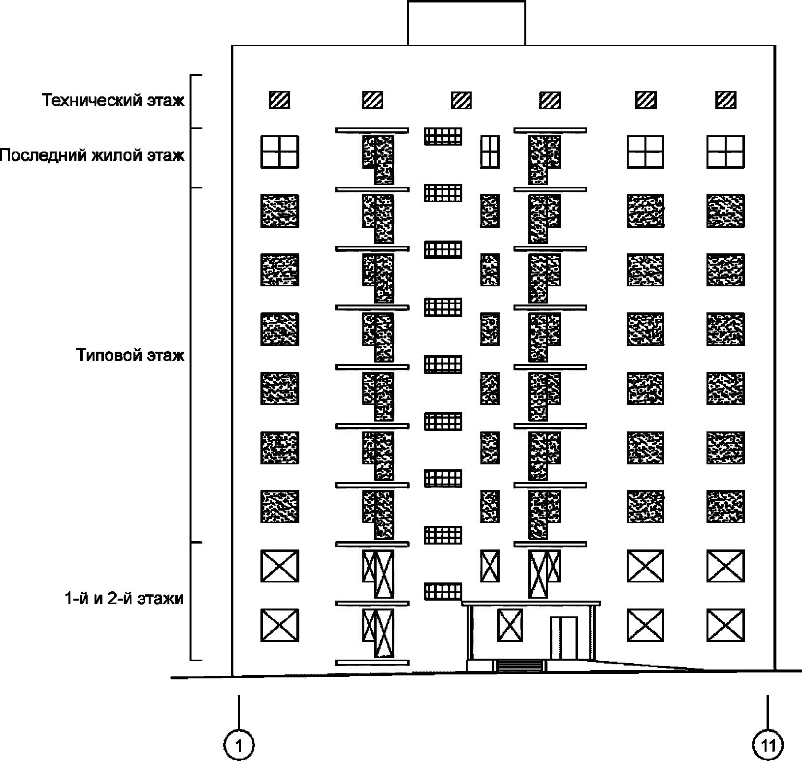

УСЛОВНЫЕ ОБОЗНАЧЕНИЯ:

 Оконный блок основной без специальных требований (О)
 Балконный блок основной без специальных требований (Б)
 Оконный блок ветроустойчивый (О-ВУ)
 Оконный блок взломоустойчивый (О-ВЗ)
 Балконный блок взломоустойчивый (Б-ВЗ)
 Оконный блок лестничной клетки (О-Л)
 Оконный блок технического этажа (О-ТЭ)

Рисунок Г.1 - Пример функционального зонирования фасада
здания по требованиям к оконным блокам

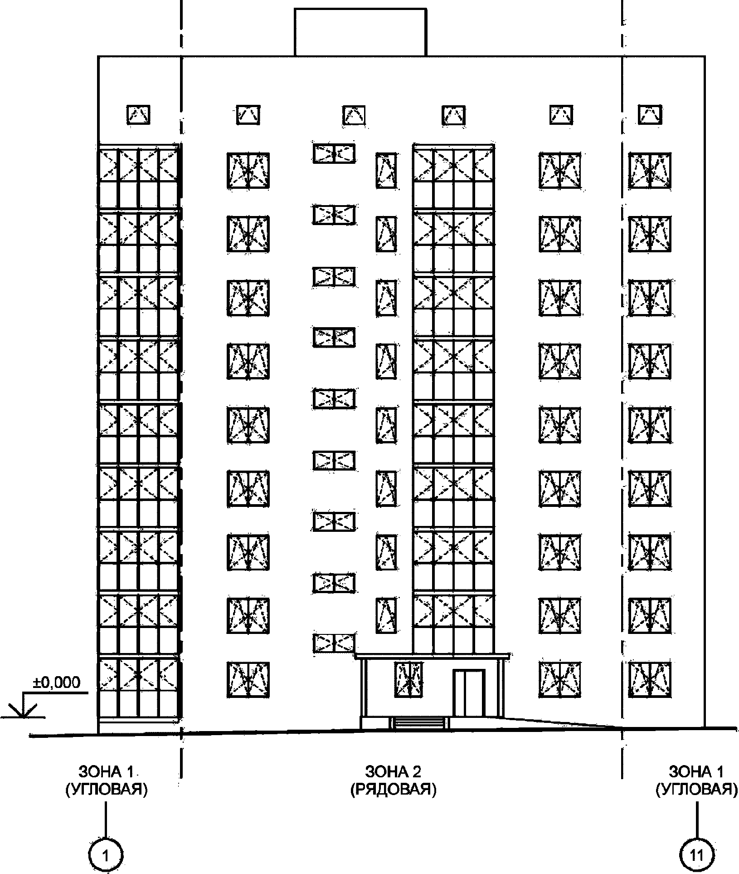

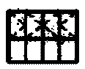 Балконное остекление рядовой зоны
 Балконное остекление угловой зоны

Рисунок Г.2 - Пример функционального зонирования фасада
здания по требованиям к балконному остеклению

Приложение Д
(справочное)

ВАРИАНТЫ ВКЛЮЧЕНИЯ БАЛКОНОВ И ЛОДЖИЙ В ПЛАНИРОВОЧНОЕ
ПРОСТРАНСТВО КВАРТИР. ПРИМЕРЫ КОНСТРУКЦИЙ
НАРУЖНОГО ОСТЕКЛЕНИЯ

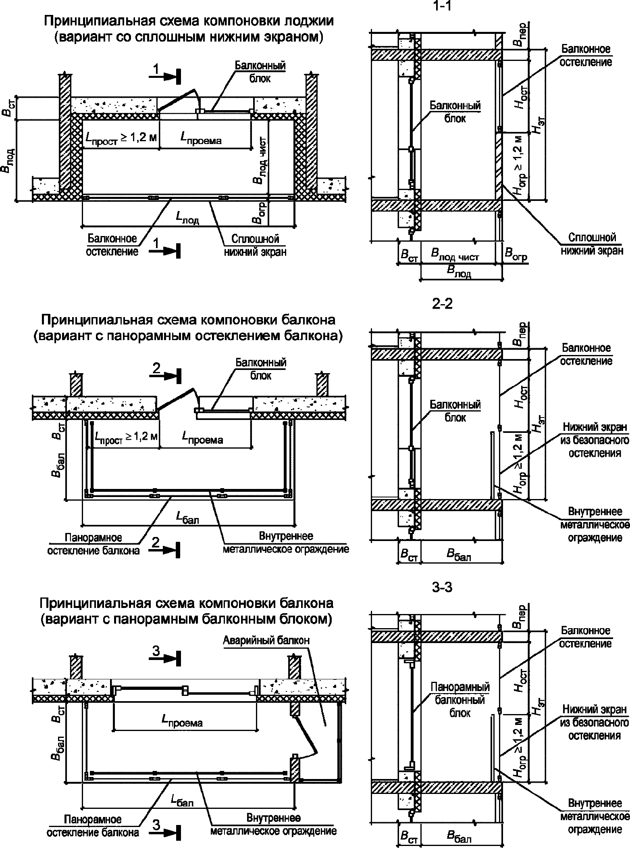

L_{лод} - длина лоджии, м; L_{бал} - длина балкона, м;
B_{лод} - ширина лоджии, м; B_{бал} - ширина балкона, м;
B_{ст} - ширина стены, м; B_{лод чист} - ширина лоджии
в чистоте, м; B_{орг} - ширина нижнего экрана, м;
L_{проема} - ширина светопроема, м; L_{прост} - ширина
простенка, м; B_{пер} - толщина перекрытия балкона
(лоджии), м; H_{эт} - высота этажа, м; H_{орг} - высота
нижнего экрана, м; H_{ост} - высота остекления
балкона (лоджии), м

Рисунок Д.1 - Основные варианты архитектурно-планировочных
и конструктивных решений остекленных балконов и лоджий

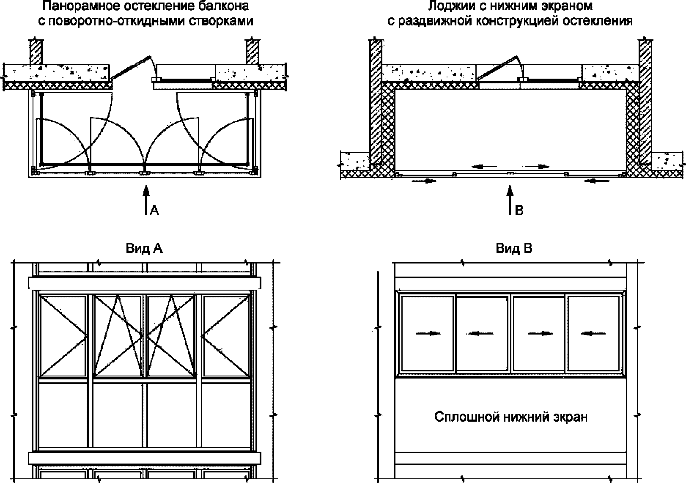

Рисунок Д.2 - Примеры конструкций наружного остекления

Приложение Е
(рекомендуемое)

ПРИМЕР ВЫПОЛНЕНИЯ СВОДНОЙ (ИСПОЛНИТЕЛЬНОЙ) СПЕЦИФИКАЦИИ
ОКОННЫХ БЛОКОВ

Таблица Е.1

N поз. | Тип изделия |  |  | Количество и общая площадь элементов |  |  | Технические характеристики |  |  |  |  | Комплектация  (марки  профиля и  фурнитуры)
N поз. | Марка изделия | Эскиз со стороны фасада | Маркировка по стандарту | Количество, шт. | Площадь элемента, м² | Общая площадь элементов, м² | Приведенное сопротивление теплопередаче R^{пр}, м²·°C/Вт | Воздухопроницаемость G_{m}, кг/(м²·ч) | Индекс звукоизоляции, R_{w}, дБ | Формула стеклопакета | Момент инерции сечения вертикального импоста I, см⁴ | Комплектация  (марки  профиля и  фурнитуры)
Фасад 1-11
1 | ОК-1 | 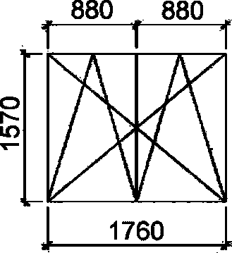 | О 1570 - 1760
2
3

Приложение Ж
(справочное)

КОНСТРУКЦИИ ОСТЕКЛЕНИЯ НИЖНЕГО БАЛКОННОГО ЭКРАНА ПАНОРАМНОГО
БАЛКОННОГО ОСТЕКЛЕНИЯ, ОТВЕЧАЮЩЕГО ТРЕБОВАНИЯМ БЕЗОПАСНОСТИ

Таблица Ж.1

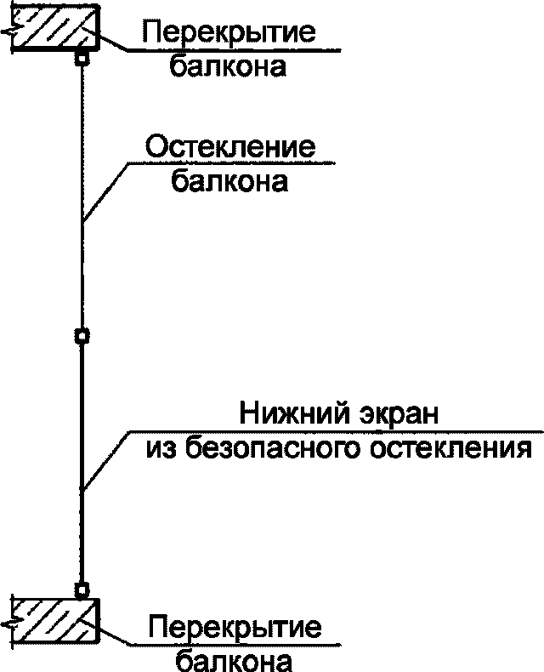 | Ширина, мм |  | Высота, мм |  | Конструкция нижнего экрана <1>
 | min | max | min | max | Конструкция нижнего экрана <1>
 | 500 | 2000 | 500 | 1000 | По 5.3 настоящего стандарта
 | 500 | 1500 | 1000 | 3000 | По 5.3 настоящего стандарта
<1> Конструкции остекления нижнего балконного экрана панорамного балконного остекления должны выполняться с учетом требований [6], [7].

БИБЛИОГРАФИЯ

[1] | Постановление Правительства Российской Федерации от 16 февраля 2008 г. N 87 "О составе разделов проектной документации и требованиях к их содержанию"
[2] | Федеральный закон от 30.12.2009 N 384-ФЗ "Технический регламент о безопасности зданий и сооружений"
[3] | Федеральный закон от 22.07.2008 N 123-ФЗ "Технический регламент о требованиях пожарной безопасности"
[4] | СП 23-102-2003 Естественное освещение жилых и общественных зданий
[5] | СанПиН 2.2.1/2.1.1.1076-01 Гигиенические требования к инсоляции и солнцезащите помещений жилых и общественных зданий и территорий
[6] | TRAV (2003) Technichen Regeln r die Verwendung von absturzsichernden Verglasungen (TRAV) (Технические правила по проектированию безопасного остекления)
[7] | TRLV (2006) Technichen Regeln die Verwendung von linienformig gelagerten Verglasungen (TRLV) (Технические правила по проектированию ленточного и панорамного остекления)

